FORMULARIOS

“ADQUISICION DE FERRETERIA DE LINEA, SISTEMA DE PUESTA A TIERRA, AISLADORES Y BALIZAS, SALVAPAJAROS PARA LA LINEA DE TRANSMISION DEL PROYECTO CONST. LINEA DE TRANSMISION INTERCONEXION SAN IGNACIO DE VELASCO AL SIN”
LOTE 1: FERRETERÍA DE LÍNEA PARA CONDUCTOR ACAR 750 MCM (18/19), CABLE EHS 3/8” Y SISTEMA DE PUESTA A TIERRA

LOTE 2: AISLADORES DE VIDRIO TEMPLADO

CODIGO: DSO-BID-ENDE-2023-03
(SEGUNDA CONVOCATORIA)

CODIGO SEPA: PEIE-67-LPI-B-

COMPRADOR: EMPRESA NACIONAL DE ELECTRICIDAD - ENDE

PROYECTO: Construcción Línea de Transmisión Interconexión de San Ignacio de Velasco al SIN

Financiados con recursos del

Banco Interamericano de Desarrollo
A través del
Préstamo 4633/BL-BO “Programa de Expansión de
Infraestructura Eléctrica”
10 de enero de 2025

Sección V. Formularios de la Oferta

Índice de Formularios de la Oferta

Carta de la Oferta 57
Formulario de Información sobre el Oferente 61
Formulario de información sobre los miembros de la APCA 63
Formularios de Listas de Precios 65
Lista de Precios: Bienes fabricados fuera del País del Comprador a ser importados 66
Lista de Precios: Bienes fabricados fuera del País del Comprador, previamente importados* 67
Lista de Precios: Bienes fabricados en el País del Comprador 68
Formulario de Garantía de Mantenimiento de Oferta 70
Formulario de Garantía de Mantenimiento de Oferta (Fianza) 72
Formulario de Declaración de Mantenimiento de Oferta 74
Autorización del Fabricante 74

Carta de la Oferta
INSTRUCCIONES A LOS LICITANTES: ELIMINE ESTE RECUADRO UNA VEZ QUE HAYA COMPLETADO EL DOCUMENTO

El Oferente deberá preparar esta Carta de la Oferta en papel con membrete que indique claramente el nombre completo del Oferente y su dirección comercial.

Nota: El texto en cursiva se incluye para ayudar a los Oferentes en la preparación de este formulario.

Fecha de presentación de esta Oferta: [Indique día, mes y año de la presentación de la Oferta].
SDO n.°: [Indique el número del proceso de la SDO].
Solicitud de Oferta n.°: [Indique identificación].
Alternativa n.°: [Indique el número de identificación si esta es una Oferta alternativa].

Para: [Indique el nombre del Comprador].

- Sin reservas: Hemos examinado el Documento de Licitación, incluidas las enmiendas emitidas de conformidad con la IAO 8, y no tenemos reserva alguna al respecto.
- Elegibilidad: Cumplimos los requisitos de elegibilidad y no tenemos conflictos de intereses, de acuerdo con la IAO 4.
- Declaración de Mantenimiento de Oferta/Propuesta: No hemos sido suspendidos ni declarados inelegibles por el Comprador sobre la base de la suscripción de una Declaración de Mantenimiento de Oferta/Propuesta en el País del Comprador de acuerdo con la IAO 4.6.
- Cumplimiento de las disposiciones: Ofrecemos proveer los siguientes bienes de conformidad con el Documento de Licitación y de acuerdo con el Cronograma de Entregas establecido en los Requisitos de los Bienes y Servicios Conexos: [proporcione una descripción breve de los Bienes y Servicios Conexos].
- Precio de la Oferta: El precio total de nuestra Oferta, excluyendo cualquier descuento ofrecido en el artículo (f) a continuación es:
Opción 1, en caso de un solo lote: el precio total es [indique el precio total de la Oferta en letras y en cifras, indicando los diferentes montos y las respectivas monedas].

O bien,

Opción 2, en caso de múltiples lotes: (a) precio total de cada lote [inserte el precio total de cada lote en letras y en cifras, indicando los diferentes montos y las respectivas monedas], y (b) precio total de todos los lotes (suma de todos los lotes) [inserte el precio total de todos los lotes en letras y en cifras, indicando los diferentes montos y las respectivas monedas].
- Descuentos: Los descuentos ofrecidos y la metodología para su aplicación son los siguientes:
- Los descuentos ofrecidos son: [especifique cada descuento ofrecido].
- El método de cálculo exacto para determinar el precio neto luego de aplicados los descuentos se detalla a continuación: [detalle la metodología que se usará para aplicar los descuentos].
- Período de Validez de la Oferta: Nuestra Oferta se mantendrá vigente por el período establecido en la IAO 18.1 de los DDL (y sus enmiendas, si las hubiera), a partir de la fecha de vencimiento del plazo para la presentación de Ofertas establecida en la IAO 22.1 de los DDL (y sus enmiendas, si las hubiera), y seguirá teniendo carácter vinculante para nosotros y podrá ser aceptada en cualquier momento antes del vencimiento de dicho período.
- Garantía de Cumplimiento: Si nuestra oferta es aceptada, nos comprometemos a obtener una Garantía de Cumplimiento del Contrato de conformidad con el Documento de Licitación.
- Una Oferta por Oferente: No estamos presentando ninguna otra Oferta como Oferentes individuales, y no estamos participando en ninguna otra Oferta ni como miembros de una APCA ni como subcontratistas, y cumplimos con los requisitos de la IAO 4.3, sin considerar las Ofertas Alternativas presentadas de acuerdo con la IAO 13.
- Suspensión e inhabilitación: Nosotros (incluidos, los directores, funcionarios, accionistas principales, personal propuesto y agentes), al igual que subcontratistas, proveedores, consultores, fabricantes o prestadores de servicios que intervienen en alguna parte del contrato, no somos objeto de una suspensión temporal o inhabilitación impuesta por el BID ni de una inhabilitación impuesta por el BID conforme al acuerdo para el cumplimiento conjunto de las decisiones de inhabilitación firmado por el BID y otros bancos de desarrollo.

Asimismo, no somos inelegibles en virtud de las leyes nacionales del Comprador ni de sus normas oficiales, así como tampoco en virtud de una decisión del Consejo de Seguridad de las Naciones Unidas.

- Empresa o ente de propiedad estatal: [Seleccione la opción correspondiente y elimine la otra]. [No somos una empresa o ente de propiedad estatal]/[Somos una empresa o ente de propiedad estatal, pero cumplimos con los requisitos de la IAO 4.5].
- Comisiones, gratificaciones, honorarios: Hemos pagado o pagaremos los siguientes honorarios, comisiones o gratificaciones en relación con el Proceso de Licitación o la ejecución del Contrato: [proporcione el nombre completo de cada receptor, su dirección completa, la razón por la cual se pagó cada comisión o gratificación, y la cantidad y moneda de cada comisión o gratificación a la que se haga referencia].

Nombre del Receptor | Dirección | Propósito de la comisión o gratificación | Monto
(Si no ha efectuado o no se efectuará pago alguno, insertar “ninguno”).

- Contrato vinculante: Entendemos que esta Oferta, junto con su debida aceptación por escrito incluida en su Carta de Aceptación, constituirá una obligación contractual entre nosotros hasta que las partes hayan preparado y perfeccionado un contrato formal.
- Comprador no obligado a aceptar: Entendemos que ustedes no están obligados a aceptar la Oferta con el costo evaluado más bajo, la Oferta más Conveniente ni ninguna otra Oferta que reciban.
- Mejor Oferta Final o Negociaciones: Entendemos que si el Comprador utiliza el método de Mejor Oferta Final (que podrá ser en presencia de una Autoridad Independiente de Probidad acordada con el Banco) en la evaluación de Ofertas o utiliza Negociaciones (que deberá ser en presencia de una Autoridad Independiente de Probidad acordada con el Banco) en la adjudicación final, la Autoridad de Independiente de Probidad, si procede, contratada por el Comprador actuará para observar e informar sobre este proceso.
- Prácticas Prohibidas: Por el presente, certificamos que hemos tomado las medidas necesarias para garantizar que ninguna persona que actúe en nuestro nombre o representación incurra en Prácticas Prohibidas.
- Formulario de Propiedad Efectiva: (Aplica en el caso de que el Oferente deba suministrar el Formulario). Entendemos que en el caso de que se acepte nuestra oferta estaremos proporcionando la información requerida en el Formulario de Divulgación de la Propiedad Efectiva o en su caso indicaremos las razones por las cuales no es posible proporcionar la información requerida. El Prestatario publicará como parte de la Notificación de la Adjudicación del Contrato el Formulario de Divulgación de la Propiedad Efectiva, por lo que manifestamos nuestra autorización.

Nombre del Oferente*: [proporcione el nombre completo del Oferente].

Nombre de la persona debidamente autorizada para firmar la Oferta en nombre del Oferente**: [proporcione el nombre completo de la persona debidamente autorizada a firmar el Formulario de la Oferta].

Cargo de la persona firmante del Formulario de la Oferta: [indique el cargo de la persona que firma el Formulario de la Oferta]

Firma de la persona nombrada anteriormente: [indique la firma de la persona cuyo nombre y capacidad se indican en los párrafos anteriores].

Fecha de la firma: El día [indique la fecha de la firma] del mes [indique mes] del año [indique año].

* En el caso de las Ofertas presentadas por una APCA, especifique el nombre de la APCA que actúa como Oferente.

** La persona que firme la Oferta deberá contar con el poder otorgado por el Oferente. El poder deberá adjuntarse a los Formularios de la Oferta.

Formulario de Información sobre el Oferente
[El Oferente deberá completar este formulario de acuerdo con las instrucciones indicadas a continuación. No se aceptará ninguna alteración a este formulario ni se aceptarán substitutos].
Fecha: [indique día, mes y año de la presentación de la Oferta].
SDO n.°: [Indique el número del proceso de la SDO].
Alternativa n.°: [indique el n.° de identificación, si esta es una oferta por una alternativa].

Página _______ de ______ páginas

1. Nombre del Oferente: [indique el nombre jurídico del Oferente].
2. Si se trata de una APCA, nombre jurídico de cada miembro: [indique el nombre jurídico de cada miembro de la APCA].
3. País donde está registrado el Oferente en la actualidad o país donde intenta registrarse: [indique el país donde está registrado el Oferente en la actualidad o país donde intenta registrarse].
4. Año de registro del Oferente: [indique el año de registro del Oferente].
5. Dirección del Oferente en el país donde está registrado: [indique el domicilio legal del Oferente en el país donde está registrado].
6. Información del representante autorizado del Oferente:
Nombre: [indique el nombre del representante autorizado].
Dirección: [indique la dirección del representante autorizado].
Números de teléfono: [indique los números de teléfono del representante autorizado].
Dirección de correo electrónico: [indique la dirección de correo electrónico del representante autorizado].
7. Se adjuntan copias de los siguientes documentos originales: [marque las casillas que correspondan]
Estatutos de la Sociedad (o documentos equivalentes de constitución o asociación), o documentos de registro de la persona jurídica antes mencionada, y de conformidad con la IAO 4.1.
Si se trata de una APCA, carta de intención de formar la APCA, o el Acuerdo de APCA, de conformidad con la IAO 11.2.
Si se trata de una empresa o ente de propiedad estatal, de conformidad con la IAO 4.5, documentación que acredite:
- su autonomía jurídica y financiera,
- su operación conforme al Derecho comercial,
- que el Oferente no se encuentra bajo la supervisión del Comprador.
8. Se incluye el organigrama, la lista de los miembros del Directorio y la propiedad efectiva. Si se requiere bajo los DDL en referencia a IAO 46.1, el Oferente seleccionado deberá proporcionar información adicional sobre la titularidad real, utilizando el Formulario de Divulgación de la Propiedad Efectiva].

Formulario de información sobre los miembros de la APCA
[El Oferente deberá completar este formulario de acuerdo con las instrucciones indicadas a continuación. El siguiente cuadro deberá ser completado por el Oferente y por cada uno de los miembros de la APCA].
Fecha: [indique día, mes y año de la presentación de la Oferta].
SDO n.°: [indique el número del proceso de Licitación].
Alternativa n.°: [indique el n.° de identificación, si esta es una oferta por una alternativa].
Página ____ de ____ páginas

1. Nombre del Oferente [indique el nombre jurídico del Oferente].
2. Nombre jurídico del miembro de la APCA [indique el nombre jurídico del miembro de la APCA].
3. Nombre del país de registro del miembro de la APCA [indique el nombre del país de registro del miembro de la APCA].
4. Año de registro del miembro de la APCA: [indique el año de registro del miembro de la APCA].
5. Dirección del miembro de la APCA en el país donde está registrado: [domicilio legal del miembro de la APCA en el país donde está registrado].
6. Información sobre el representante autorizado del miembro de la APCA:
Nombre: [indique el nombre del representante autorizado del miembro de la APCA].
Dirección: [indique la dirección del representante autorizado del miembro de la APCA].
Números de teléfono: [indique los números de teléfono del representante autorizado del miembro de la APCA].
Dirección de correo electrónico: [indique la dirección de correo electrónico del representante autorizado del miembro de la APCA].
7. Se adjuntan copias de los siguientes documentos originales: [marque las casillas que correspondan].
Estatutos de la Sociedad (o documentos equivalentes de constitución o asociación) o documentos de registro de la persona jurídica antes mencionada, y de conformidad con la IAO 4.1.
Si se trata de una empresa o ente de propiedad estatal, documentación que acredite su autonomía jurídica y financiera, su operación de conformidad con el Derecho comercial y que no se encuentra bajo la supervisión del Comprador, de conformidad con la IAO 4.5.
8. Se incluye el organigrama, la lista de los miembros del Directorio y la propiedad efectiva. Si se requiere bajo en los DDL en referencia a IAO 46.1, el Oferente seleccionado deberá proporcionar información adicional sobre la titularidad real de cada miembro de la APCA, utilizando el Formulario de Divulgación de la Propiedad Efectiva].

Formularios de Listas de Precios

[El Oferente completará estos formularios de Listas de Precios de acuerdo con las instrucciones indicadas. La lista de artículos y lotes en la columna 1 de la Lista de Precios deberá coincidir con la Lista de Bienes y Servicios Conexos detallada por el Comprador en la Lista de Requisitos de los Bienes y en la Lista de Servicios Conexos].

Lista de Precios: Bienes fabricados fuera del País del Comprador a ser importados
(Ofertas del Grupo C, bienes que se importarán)  Monedas de acuerdo con la IAO 15 |  |  |  |  |  |  |  | Fecha: _______________________  SDO n.°: _____________________  Alternativa n.°: ________________  Página n.° ______ de ______
1 | 2 | 3 | 4 | 5 | 6 | 7 | 8 |  |  | 9
N.°de artículo | Descripción de los bienes | País de origen | Fecha de entrega según definición de Incoterms | Cantidad y unidad física | Precio unitario  CIP [indique lugar de destino convenido]  de acuerdo con la IAO 14.8 (b) (i) | Precio CIP por artículo  (Col. 5 x 6) | Precio por artículo por concepto de transporte interno y otros servicios requeridos en el País del Comprador para hacer llegar los Bienes al destino final establecido en los DDL (además de los costos propios de Incoterms-DPU) |  |  | Precio total DPU por artículo  (Col. 7 + 8)
[Indique el número del artículo]. | [Indique el nombre de los bienes]. | [Indique el país de origen de los bienes]. | [Indique la Fecha de Entrega ofertada]. | [Indique el número de unidades que se proveerán y el nombre de la unidad física de medida]. | [Indique el precio CIP por unidad]. | [Indique el precio total CIP por artículo]. | [Indique el precio correspondiente por artículo]. |  |  | [Indique el precio total del artículo].
 |  |  |  |  |  |  |  | Precio Total
Nombre del Oferente: [indique el nombre completo del Oferente] Firma del Oferente: [firma de la persona que firma la oferta] Fecha: [indique la fecha]

Lista de Precios: Bienes fabricados fuera del País del Comprador, previamente importados*
 |  |  | (Ofertas Grupo C, Bienes ya importados)  Monedas de acuerdo con la IAO 15 |  |  |  |  |  | Fecha: _______________________  SDO n.°: _____________________  Alternativa n.°: ________________  Página n.° ______ de ______
1 | 2 | 3 | 4 | 5 | 6 | 7 | 8 | 9 | 10 | 11 | 12
N.°de artículo | Descripción de los bienes | País de origen | Fecha de entrega según definición de Incoterms | Cantidad y unidad física | Precio unitario, incluyendo derechos de aduana e impuestos de importación pagados de acuerdo con la IAO 14.8 (c) (i) | Derechos de aduana e impuestos de importación pagados por unidad de acuerdo con la IAO 14.8 (c) (ii) (respaldado con documentos) | Precio unitario neto, sin incluir derechos de aduana e impuestos de importación pagados de acuerdo con la IAO 14.8 (c) (iii)  (Col. 6 − Col.7) | Precio por artículo neto, sin incluir derechos de aduana e impuestos de importación, de acuerdo con la IAO 14.8 (c) (i)  (Col. 5×8) | Precio por artículo por concepto de transporte interno y por otros servicios requeridos en el País del Comprador, ademas de los costos propios de Incoterms DPU, para hacer llegar los bienes al destino final establecido en los DDL de acuerdo con la IAO 14.8 (c) (v) | Impuestos sobre la venta y otros impuestos pagados o por pagar sobre el artículo, si el Contrato es adjudicado de acuerdo con la IAO 14.8 (c) (iv) | Precio Total DPU por artículo  (Col 9 +10)
[Indique el número del artículo]. | [Indique el nombre de los bienes]. | [Indique el país de origen de los bienes]. | [Indique la Fecha de Entrega ofertada]. | [Indique el número de unidades que se proveerán y el nombre de la unidad física de medida]. | [Indique el precio unitario por unidad]. | [Indique los derechos de aduana e impuestos de importación pagados por unidad]. | [Indique precio unitario CIP neto, sin incluir derechos de aduana e impuestos de importación]. | [Indique precios CIP por artículo neto sin incluir derechos de aduana e impuestos de importación]. | [Indique precio por transporte interno y por otros servicios requeridos en el País del Comprador]. | [Indique los impuestos sobre la venta y otros impuestos pagaderos sobre el artículo si el Contrato es adjudicado]. | [Indique el precio total por artículo].
 |  |  |  |  |  |  |  |  |  | Precio total de la Oferta
Nombre del Oferente: [indique el nombre completo del Oferente] Firma del Oferente: [firma de la persona que firma la oferta] Fecha: [indique fecha]
* [Para Bienes importados previamente, el precio cotizado debe ser distinguible del valor original de importación de estos bienes declarados en la aduana y debe incluir cualquier reembolso o remarcación del agente local o representante y todos los costos locales, excepto impuestos y obligaciones de importación, que el Comprador haya pagado o deba pagar. Como aclaración, se solicitará a los Oferentes que coticen el precio incluyendo las tasas de importación y, adicionalmente, proveer las tasas de importación y el precio neto de obligaciones de importación, el cual será la diferencia entre esos valores].

Lista de Precios: Bienes fabricados en el País del Comprador
País del Comprador  ______________________ |  |  |  | (Ofertas de los Grupos A y B)  Monedas de acuerdo con la IAO 15 |  |  |  | Fecha: _______________________  SDO n.°: _____________________  Alternativa n.°: ________________  Página n.° ______ de ______
1 | 2 | 3 | 4 | 5 | 6 | 7 | 8 | 9 | 10
N.°de artículo | Descripción de los bienes | Fecha de entrega según definición de Incoterms | Cantidad y unidad física | Precio unitario EXW de cada artículo | Precio total EXW por cada artículo  (col. 4×5) | Precio por artículo por concepto de transporte interno y otros servicios requeridos en el País del Comprador para enviar los Bienes al destino final | Costo de la mano de obra local, la materia prima y los componentes de origen en el País del Comprador  (% de la col. 5) | Impuestos sobre la venta y otros pagaderos por artículo si el Contrato es adjudicado de acuerdo con la IAO 14.8 (a) (ii) | Precio total por artículo  (col. 6 + 7)
[Indique el número del artículo]. | [Indique el nombre de los Bienes]. | [Indique la Fecha de Entrega ofertada]. | [Indique el número de unidades que se proveerán y el nombre de la unidad física de medida]. | [Indique precio unitario EXW]. | [Indique precio total EXW por cada artículo]. | [Indique el precio correspondiente por artículo]. | [Indique el costo de la mano de obra local, materia prima y componentes de origen en el País del Comprador como % del precio EXW de cada artículo]. | [Indique impuestos sobre la venta y otros pagaderos por artículo si el Contrato es adjudicado]. | [Indique precio total por artículo].
 |  |  |  |  |  |  |  | Precio Total
Nombre del Oferente: [indique el nombre completo del Oferente] Firma del Oferente: [firma de la persona que firma la oferta] Fecha: [indique fecha]

Precio y Cronograma de Cumplimiento: Servicios conexos
“NO APLICA”
 |  | Monedas de acuerdo con la IAO 15 |  |  |  | Fecha: _______________________  SDO n.°: _____________________  Alternativa n.°: ________________  Página n.° ______ de ______
1 | 2 |  | 3 | 4 | 5 | 6 | 7
Servicio  N.° | Descripción de los servicios (excluye transporte interno y otros servicios requeridos en el País del Comprador para transportar los bienes a su destino final) |  | País de origen | Fecha de entrega en el lugar de destino final | Cantidad y unidad física | Precio unitario | Precio total por servicio  (Col. 5 x 6 o un estimado)
[Indique número del servicio]. | [Indique el nombre de los servicios]. |  | [Indique el país de origen de los servicios]. | [Indique la fecha de entrega al lugar de destino final por servicio]. | [Indique el número de unidades que se proveerán y el nombre de la unidad física de medida]. | [Indique el precio unitario por artículo]. | [Indique precio total por artículo].
 |  |  |  |  | Precio total de la Oferta
Nombre del Oferente: [indique el nombre completo del Oferente] Firma del Oferente: [firma de la persona que firma la oferta] Fecha: [indique fecha]

Formulario de Garantía de Mantenimiento de Oferta
(Garantía bancaria)

“NO APLICA”

[El banco completará este formulario de garantía bancaria según las instrucciones indicadas].
[Membrete del Garante o código de identificación SWIFT].
Beneficiario: [Indique el nombre y la dirección del Comprador].
SDO n.°: [Indique número de referencia del Comprador para el llamado a licitación].
Alternativa n.°: [Indique el número de identificación si esta es una oferta alternativa].
Fecha: [Indique la fecha].
GARANTÍA DE MANTENIMIENTO DE OFERTA N.°: [Indique el número de referencia de la Garantía].
Garante: [Indique el nombre y la dirección del emisor de la garantía, a menos que esté indicado en el membrete].
Se nos ha informado que ______ [indique el nombre del Oferente; en el caso de que se trate de una APCA, será el nombre de esta (legalmente constituida o en proceso de constitución) o los nombres de todos sus miembros, en su defecto] (en adelante, el “Solicitante”) ha presentado o presentará al Beneficiario su oferta el [indique la fecha de presentación de la Oferta] (en adelante, la “Oferta”) para la celebración de [indique el nombre del Contrato] en virtud de la Solicitud de Ofertas n.° _____________ (“la SDO”).
Asimismo, entendemos que, de acuerdo con sus condiciones, una garantía de mantenimiento deberá respaldar dicha Oferta.
A solicitud del Solicitante, nosotros, en calidad de Garantes, por medio de la presente Garantía nos obligamos irrevocablemente a pagar al Beneficiario una suma que no exceda un monto total de ___________ (____________) al recibo de la demanda del Beneficiario, respaldada por la declaración del Beneficiario, ya sea en la misma demanda o en un documento aparte firmado para acompañar o identificar la demanda, en el que se indique que el Solicitante:
  - ha retirado su Oferta durante el período de validez establecido en la Carta de la Oferta del Solicitante (el “período de validez de la Oferta”), o cualquier prórroga provista por el Solicitante, o
  - después de haber sido notificado por el Beneficiario de la aceptación de su Oferta durante el período de validez de la Oferta o cualquier extensión provista por el Solicitante, (i) no ha firmado el Convenio Contractual, o (ii) no ha suministrado la Garantía de Cumplimiento de conformidad con las IAO del Documento de Licitación del Beneficiario.
Esta Garantía vencerá: (a) en el caso del Solicitante seleccionado, cuando recibamos en nuestras oficinas las copias del Convenio Contractual firmado por el Solicitante y de la Garantía de Cumplimiento emitida al Beneficiario en relación con dicho Convenio Contractual o (b) en el caso de no ser el Solicitante seleccionado, cuando: (i) recibamos una copia de la notificación del Beneficiario al Solicitante en la que se le comuniquen los resultados del proceso de Licitación, o (ii) transcurran 28 días una vez finalizado el período de validez de la Oferta, lo que ocurra primero.
Consecuentemente, cualquier demanda de pago en virtud de esta Garantía deberá recibirse en la oficina antes mencionada a más tardar en esa fecha.
Esta Garantía está sujeta a las Reglas Uniformes de la Cámara de Comercio Internacional (CCI) relativas a las garantías contra primera solicitud, revisión de 2010, publicación n.° 758 de la CCI.

_____________________________
[Firma(s)]

Nota: Los textos en cursiva se incluyen al solo efecto de preparar el presente formulario y deben ser eliminados en el texto final.

Formulario de Garantía de Mantenimiento de Oferta (Fianza)
“NO APLICA”

[El Garante completará este Formulario de Fianza de la Oferta de acuerdo con las instrucciones indicadas].

FIANZA N.° _________________
POR ESTA FIANZA [nombre del Oferente], obrando en calidad de Mandante (en adelante, el “Mandante”), y [nombre, denominación legal y dirección del Garante], autorizado para operar en [nombre del País del Comprador], y quien obre como Garante (en adelante, el “Garante”) por este instrumento se obligan y se comprometen firmemente con [nombre del Comprador] como Demandante (en adelante, el “Comprador”) por el monto de [monto de la fianza] [indique la suma en letras], a cuyo pago en legal forma, en los tipos y proporciones de monedas en que deba pagarse el precio de la Garantía, nosotros, el Mandante y el Garante antes mencionados por este instrumento, nos comprometemos y obligamos colectiva y solidariamente a estos términos a nuestros sucesores y cesionarios.
CONSIDERANDO que el Mandante ha presentado o presentará al Comprador una Oferta escrita con fecha del ____ de _______, del 20__, para la provisión de [indique el nombre y/o la descripción de los bienes] (en adelante, la “Oferta”),
POR LO TANTO, LA CONDICIÓN DE ESTA OBLIGACIÓN es tal que, si el Mandante:
- ha retirado su Oferta durante el período de validez de la Oferta estipulado en la Carta de la Oferta del Mandante (“el período de validez de la Oferta”), o cualquier prórroga del plazo que haya provisto, o,
- luego de que el Comparador lo ha notificado de la aceptación de su Oferta durante el Período de Validez de la Oferta o cualquier prórroga del plazo que haya provisto, (i) no ha suscripto el Convenio Contractual o (ii) no ha presentado la Garantía de Cumplimiento, de conformidad con las Instrucciones a los Oferentes (“IAO”) del Documento de Licitación del Comprador,
el Garante procederá inmediatamente a pagar al Comprador, como máximo, la suma antes mencionada al recibir la primera solicitud por escrito de este, sin que el Comprador deba sustentar su demanda, siempre y cuando manifieste que esta se encuentra motivada por cualquiera de las situaciones descritas anteriormente, especificando cuál de ellas ha tenido lugar.
Por medio del presente, el Garante conviene que su obligación permanecerá vigente y tendrá pleno efecto inclusive hasta 28 días después del vencimiento del período de validez de la Oferta tal como se establece en la Carta de la Oferta o cualquier prórroga proporcionada por el Mandante.
EN PRUEBA DE CONFORMIDAD, el Mandante y el Garante han dispuesto la suscripción del presente en sus respectivos nombres el día ____ del mes de _____________ del año 20__.
Mandante: _______________________ Garante: _____________________________
Sello corporativo (si lo hubiera)
_______________________________ ____________________________________
(Firma) (Firma)
(Aclaración y cargo) (Aclaración y cargo)

Formulario de Declaración de Mantenimiento de Oferta

[El Oferente completará este Formulario de Declaración de Mantenimiento de Oferta de acuerdo con las instrucciones indicadas].

Fecha: [indique día, mes y año de presentación de la oferta].
SDO n.°: [número del proceso de la SDO].
Alternativa n.°: [indique el n.° de identificación si se trata de una oferta por una alternativa].

Para: [indique el nombre completo del Comprador].

Los suscriptos declaramos que:

Entendemos que, de acuerdo con sus condiciones, las Ofertas deberán estar respaldadas por una Declaración de Mantenimiento de Oferta.

Aceptamos que seremos declarados automáticamente inelegibles para participar en cualquier licitación de contrato con el Comprador por un período de 2 años contado a partir de la fecha de presentación de oferta, si incumplimos nuestras obligaciones derivadas de las condiciones de la oferta, a saber:

        - si retiramos nuestra Oferta durante el período de vigencia de la Oferta especificado en la Carta de la Oferta, o
        - si, una vez que el Comprador nos ha notificado de la aceptación de nuestra Oferta dentro del período de validez de la Oferta, (i) no firmamos o nos negamos a firmar el Contrato, o (ii) no suministramos o nos negamos a suministrar la Garantía de Cumplimiento de conformidad con las IAO.

Entendemos que esta Declaración de Mantenimiento de Oferta expirará en el caso de que no seamos seleccionados, y (i) si recibimos una notificación con el nombre del Oferente seleccionado, o (ii) han transcurrido 28 días después de la expiración de nuestra Oferta, lo que ocurra primero.

Nombre del Oferente*:
Nombre de la persona debidamente autorizada para firmar la Oferta en nombre del Oferente**:
Cargo de la persona firmante del Formulario de la Oferta:
Firma de la persona nombrada anteriormente:
Fecha de la firma: El día ____________ del mes __________________ del año __________.
* En el caso de las Ofertas presentadas por una APCA, especifique el nombre de la APCA que actúa como Oferente.
** La persona que firme la Oferta deberá contar con el poder otorgado por el Oferente. El poder deberá adjuntarse a los Formularios de la Oferta.

[Nota: En caso de que se trate de una APCA, la Declaración de Mantenimiento de Oferta deberá emitirse en nombre de todos los miembros de la APCA que presenta la Oferta].

Autorización del Fabricante

[El Oferente solicitará al Fabricante que complete este formulario de acuerdo con las instrucciones indicadas. Esta carta de autorización deberá estar escrita en papel membretado del Fabricante y deberá estar firmada por una persona debidamente autorizada para firmar documentos que comprometan jurídicamente al Fabricante. El Oferente lo deberá incluirá en su Oferta, si así se establece en los DDL].

Fecha: [indique día, mes y año de presentación de la oferta].
SDO n.°: [Indique el número del proceso de la SDO].
Alternativa n.°: [indique el n.° de identificación si se trata de una oferta por una alternativa].

Para: [indique el nombre completo del Comprador].

POR CUANTO

Nosotros [indique nombre completo del Fabricante], como fabricantes oficiales de [indique el nombre de los bienes fabricados], con fábricas ubicadas en [indique la dirección completa de las fábricas], autorizamos mediante el presente a [indique el nombre completo del Oferente] a presentar una Oferta con el propósito de suministrar los siguientes Bienes de nuestra fabricación [nombre y breve descripción de los bienes], y a posteriormente negociar y firmar el Contrato.

Por este medio extendemos nuestro aval y plena garantía, conforme a la IAO 28 de las Condiciones Generales del Contrato, respecto de los Bienes ofrecidos por la firma antes mencionada.

Firma: [indique firma de los representantes autorizados del Fabricante].

Nombre: [indique el nombre completo de los representantes autorizados del Fabricante].

Cargo: [indique el cargo].

Fechado el día ____________ de __________________del año _______ [fecha de la firma].

SEGUNDA PARTE. Requisitos de los Bienes y Servicios Conexos

Sección VI. Requisitos de los Bienes y Servicios Conexos

Índice

Notas para la Preparación de los Requisitos de los Bienes y Servicios Conexos 79
1. Lista de Bienes y Cronograma de Entregas 80
2. Lista de Servicios Conexos y Cronograma de Cumplimiento 83
3. ESPECIFICACIONES TÉCNICAS 84
4. Planos o Diseños 142
5. Inspecciones y Pruebas 144

Notas para la Preparación de los Requisitos de los Bienes y Servicios Conexos

El Comprador deberá incluir los Requisitos de los Bienes y Servicios Conexos en el documento de licitación. Dicha lista deberá abarcar, como mínimo, una descripción de los bienes y servicios que habrán de proporcionarse y un Cronograma de Entregas.

Los Requisitos de los Bienes y Servicios Conexos tiene como objetivo proporcionar suficiente información para que los Oferentes puedan preparar sus Ofertas con eficiencia y precisión, en particular la Lista de Precios, para la cual se proporciona un formulario en la Sección V. Además, la Lista de Requisitos de los Bienes y en la Lista de Servicios Conexos, junto con la Lista de Precios, servirá como base en caso de que haya una variación de cantidades en el momento de la adjudicación del Contrato, de conformidad con la IAO 43.1.

La fecha o el plazo de entrega deberá establecerse con sumo cuidado, teniendo en cuenta: (a) las implicaciones de los términos de entrega estipulados en las IAO, de conformidad con los reglamentos de Incoterms (es decir, los términos EXW, CIP, FOB, FCA, que especifican que “la entrega” se concreta cuando los bienes son entregados a los transportadores), y (b) la fecha establecida aquí a partir de la cual empiezan las obligaciones de entrega del Comprador (es decir, la notificación de adjudicación, la firma del Contrato, y la apertura o confirmación de la carta de crédito).

Si de conformidad con los DDL que hacen referencia a la IAO 1.4, esta SDO se utiliza para adquirir bienes de segunda mano, las Especificaciones Técnicas deberán indicar las características mínimas de los bienes de segunda mano y las garantías adecuadas.

Si de conformidad con los DDL que hacen referencia a la IAO 1.1, esta SDO se utiliza para arrendar bienes con opción de compra (leasing), las Especificaciones Técnicas y otras partes del documento de licitación deberán indicar las condiciones propias de esa forma de contratación, que deberán incluir las medidas acordadas con el Banco para mitigar los riesgos.

1. Lista de Bienes y Cronograma de Entregas
[El Comprador completará este cuadro, excepto la columna “Fecha de entrega ofrecida por el Oferente”, que deberá ser completada por el Oferente].
N.°de artículo | Descripción de los bienes | Cantidad | Unidad física | Lugar de entrega final, según se indica en los DDL | Fecha de entrega (de acuerdo a los Incoterms)
 |  |  |  |  | Fecha más temprana de entrega | Fecha límite de entrega | Fecha de entrega ofrecida por el licitante [la proporcionará el Oferente]
N° de Lote | [Indique la descripción de los Bienes]. | [Indique la cantidad de los artículos por suministrar]. | [Indique la unidad física de medida de la cantidad]. | [Indique el lugar de entrega]. | [Indique el número de días después de la fecha de entrada en vigor del Contrato].* | [Indique el número de días después de la fecha de entrada en vigor del Contrato].* | [Indique el número de días después de la fecha de entrada en vigor del Contrato].*
LOTE 1: FERRETERÍA DE LÍNEA PARA CONDUCTOR ACAR 750 MCM (18/19), CABLE EHS 3/8” Y SISTEMA DE PUESTA A TIERRA.
ITEM 1 | Cadena de tensión doble D2 | 441 | Conjunto | Es el Destino Final:  Almacén de San Ignacio de Velasco.  Según IAO 14.8 (a) (iii); (b) (ii) y (c) (v) | 130 días calendario | 180 días calendario
ITEM 2 | Cadena de suspensión simple (jumper) J2 | 282 | Conjunto
ITEM 3 | Cadena de suspensión simple S2 | 1102 | Conjunto
ITEM 4 | Cadena de suspensión simple V2 | 551 | Conjunto
ITEM 5 | Empalme para ACAR | 709 | Pieza
ITEM 6 | Separador/Amortiguador | 11533 | Pieza
ITEM 7 | Contrapesos de 50 kgf | 102 | Conjunto
ITEM 8 | Contrapesos de 100 kgf | 164 | Conjunto
ITEM 9 | Contrapesos de 200 kgf | 10 | Conjunto
ITEM 10 | Salvapájaros para ACAR | 10500 | Pieza
ITEM 11 | Conjunto de tensión EHS | 68 | Conjunto
ITEM 12 | Conjunto de suspensión EHS | 528 | Conjunto
ITEM 13 | Empalme para EHS | 65 | Pieza
ITEM 14 | Amortiguador para EHS | 2234 | Pieza
ITEM 15 | Baliza para EHS | 684 | Pieza
ITEM 16 | Salvapájaros para EHS | 5250 | Pieza
ITEM 17 | Jabalina | 859 | Pieza
ITEM 18 | Grapa para jabalina | 859 | Pieza
ITEM 19 | Grapa de (1) vía | 1121 | Pieza
ITEM 20 | Grapa de (2) vías | 240 | Pieza

*Para el plazo de entrega de los bienes, se aclara que la fecha de entrada en vigor del contrato, sera contabilizado a partir del día siguiente de la recepción de la Orden de Proceder por el adjudicado.

N.°de artículo | Descripción de los bienes | Cantidad | Unidad física | Lugar de entrega final, según se indica en los DDL | Fecha de entrega (de acuerdo a los Incoterms)
 |  |  |  |  | Fecha más temprana de entrega | Fecha límite de entrega | Fecha de entrega ofrecida por el licitante [la proporcionará el Oferente]
N° de Lote | [Indique la descripción de los Bienes]. | [Indique la cantidad de los artículos por suministrar]. | [Indique la unidad física de medida de la cantidad]. | [Indique el lugar de entrega]. | [Indique el número de días después de la fecha de entrada en vigor del Contrato].* | [Indique el número de días después de la fecha de entrada en vigor del Contrato].* | [Indique el número de días después de la fecha de entrada en vigor del Contrato].*
LOTE 2: AISLADORES DE VIDRIO TEMPLADO
ITEM 1 | Aisladores de vidrio templado | 49902 | Pieza | Es el Destino Final:  Almacén de San Ignacio de Velasco.  Según IAO 14.8 (a) (iii); (b) (ii) y (c) (v) | 130 días calendario | 180 días calendario

*Para el plazo de entrega de los bienes, se aclara que la fecha de entrada en vigor del contrato, sera contabilizado a partir del día siguiente de la recepción de la Orden de Proceder por el adjudicado.

2. Lista de Servicios Conexos y Cronograma de Cumplimiento
“No Aplica”

[El Comprador deberá completar este cuadro. Las fechas de finalización deberán ser realistas y congruentes con las fechas requeridas de entrega de los bienes (de acuerdo a los Incoterms)].
Servicio | Descripción del servicio | Cantidad¹ | Unidad física | Lugar donde los servicios serán prestados | Fechas finales de cumplimiento de los servicios
[Indique el n.º del servicio]. | [Indique descripción de los servicios conexos]. | [Indique la cantidad de rubros de servicios que se prestarán]. | [Indique la unidad física de medida de los rubros de servicios]. | [Indique el nombre del lugar]. | [Indique las fechas de cumplimiento requeridas].
1. Si corresponde.

3. ESPECIFICACIONES TÉCNICAS



ESPECIFICACIONES TÉCNICAS DE ADQUISICIÓN DE FERRETERÍA DE LÍNEA, SISTEMA DE PUESTA A TIERRA, AISLADORES Y BALIZAS, SALVAPÁJAROS PARA LA LÍNEA DE TRANSMISIÓN DEL PROYECTO CONST. LÍNEA DE TRANSMISIÓN INTERCONEXIÓN SAN IGNACIO DE VELASCO AL SIN

ESPECIFICACIONES TÉCNICAS DE ADQUISICIÓN FERRETERIA DE LINEA, SISTEMA DE PUESTA A TIERRA, AISLADORES Y BALIZAS, SALVAPAJAROS PARA LA LINEA DE TRANSMISION DEL PROYECTO CONST. LINEA DE TRANSMISION INTERCONEXION SAN IGNACIO DE VELASCO AL SIN

ANTECEDENTES
El Estado Plurinacional de Bolivia ha recibido un financiamiento del BID para financiar parcialmente el Programa de Expansión de Infraestructura Eléctrica Contrato de Préstamo Nº 4633/BL-BO. La Empresa Nacional de Electricidad - ENDE es el responsable de la ejecución del Programa, en el marco del cual, se llevará a cabo estos Términos de Referencia.
La Empresa Nacional de Electricidad (ENDE), es una Empresa Pública, Nacional, Estratégica y Corporativa del Estado Plurinacional de Bolivia, con un rol Estratégico y protagónico en el sector eléctrico, con participación en toda la cadena productiva; Generación, Transmisión, Distribución y Comercialización de Electricidad, así como la Exportación, en forma sostenible orientada al desarrollo económico y social del país, a través de la construcción de infraestructura eléctrica, que incremente la cobertura del servicio eléctrico en el área urbana y rural, con equidad y justicia social, priorizando el uso de recursos naturales renovables y energías alternativas.
Este proceso de contratación es realizado bajo las Políticas de Adquisiciones de Bienes del Banco Interamericano de Desarrollo, BID, por lo que se puede establecer que ENDE realizara el proceso de contratación conforme lo establecido en el Artículo 17 del Decreto Supremo Nº 0181 con normativa del financiador, por lo que el mismo no está dentro del alcance del Decreto Supremo Nº 29833 de 3 de diciembre de 2008.

El objetivo general del Programa de Expansión de Infraestructura Eléctrica Contrato de Préstamo Nº 4633/BL-BO, es apoyar la sostenibilidad de la matriz energética de Bolivia para promover la reducción de emisiones de CO2, mediante el desarrollo de infraestructura eléctrica que permita la integración de los Sistemas Aislados (SA) al Sistema Interconectado Nacional (SIN) y la promoción del uso eficiente de la electricidad.

El Programa está estructurado en:

Componente 1: Línea de Transmisión Los Troncos - San Ignacio de Velasco

Bajo este componente se busca integrar el Sistema Aislado (SA) de San Ignacio de Velasco al SIN, lo que permitirá: (i) eliminar el uso de diésel para generación eléctrica en dicho SA; (ii) optimizar la operación del sistema eléctrico de San Ignacio de Velasco mejorando la calidad del servicio en el área; y (iii) la futura extensión de la red de transmisión para conectar el SA de San Matías ubicado a 300 km del Municipio de San Ignacio de Velasco. Bajo este componente se financiará, específicamente: (i) la construcción de la Línea de Transmisión en 230 kV Los Troncos - San Ignacio de Velasco, con una longitud aproximada de 238 km; (ii) las obras y equipos para la Subestación Eléctrica (SE) San Ignacio; y (iii) las obras y equipos para la construcción de la bahía de salida de la SE Los Troncos.

Componente 2: Eficiencia Energética en Alumbrado Público

Bajo este componente se busca el reemplazo de más de 35.000 luminarias convencionales por luminarias eficientes en los sistemas de AP (avenidas, calles y parques) de los Gobiernos Autónomos Municipales (GAM) de las ciudades de Oruro y Potosí. El reemplazo permitirá: (i) ahorros energéticos y económicos, contribuyendo a reducir emisiones de CO2, así como demostrar su viabilidad para extender la implementación a otros municipios; (ii) mejorar el rendimiento visual, el ambiente y la seguridad de los entornos urbanos con respecto al resto de tecnologías; y (iii) fortalecer las capacidades institucionales en materia de EE de los GAM y de las instituciones beneficiadas con las inversiones del Programa. Bajo este componente se financiará la adquisición e instalación de las nuevas luminarias LED, la corrección de postes y brazos, la implementación de un plan de disposición final de las luminarias reemplazadas y la capacitación de las familias de aproximadamente 500 trabajadores para la prevención de la violencia y la promoción de las relaciones equitativas de género por medio del Programa de Paternidad Activa (Programa P).

La Línea de Transmisión Eléctrica 230 kV Los Troncos – San Ignacio de Velasco, pretende beneficiar con energía eléctrica, toda el área de influencia del proyecto, dentro la cual se encuentran las provincias de Ñuflo de Chávez y Velasco en el Departamento de Santa Cruz.

Constructivamente la Línea de Transmisión, es simple terna, con dos conductores por fase del tipo ACAR 750 MCM 18/19. Para proteger los conductores ante descargas atmosféricas, la línea tendrá en una de las ménsulas cable de acero de EHS y en la otra ménsula se instalará cable OPGW.

Para este fin, se requiere adquirir materiales de primera calidad, para la ejecución del Proyecto.

OBJETIVO.
El objeto del presente documento es el de establecer los principales requisitos técnicos para el diseño, fabricación, criterios de aceptación, pruebas de laboratorio, y provisión de:

Lote N° 1: Ferretería de línea para conductor ACAR 750 MCM (18/19), cable EHS 3/8” y sistema de puesta a tierra

Lote N° 2: Aisladores de vidrio templado

Que serán utilizadas en el proyecto de Línea de Transmisión 230 kV Los Troncos – San Ignacio de Velasco.

ALCANCE.
El alcance de la presente especificación está referido al suministro de: Lote N° 1: Ferretería de línea para conductor ACAR 750 MCM (18/19), cable EHS 3/8” y sistema de puesta a tierra, asimismo, el Lote N° 2: Aisladores de vidrio templado, para la Línea de Transmisión Eléctrica 230 kV Los Troncos – San Ignacio de Velasco, incluyendo los siguientes puntos:
a) Diseño.
b) Fabricación de acuerdo a las presentes especificaciones técnicas.
c) Pruebas, ensayos e inspección.
d) Embalaje, transporte y entrega del suministro en almacenes de ENDE en el suelo.

El suministro incluye seguro, transporte, y entrega de los bienes en los almacenes del CONTRATANTE bajo modalidad DPU INCOTERMS 2020. Para efectos de pago solo se considerarán los ítems de la propuesta económica, por lo cual, todos los gastos emergentes para el cumplimiento del alcance solicitados deberán estar prorrateados en los ítems de pago de la propuesta económica.

MATERIALES
Todos los materiales a ser suministrados deberán ser nuevos, libres de defectos e imperfecciones y de buena calidad. Asimismo, deberán ser los más adecuados a los propósitos de esta especificación técnicas, independientemente de algunas omisiones que podrían presentarse en estas especificaciones.
Todos los materiales no específicamente descritos, deberán ser los más apropiados para su aplicación y deberán cumplir con las normas establecidas. Si el OFERENTE pretende suministrar materiales discordantes de esas normas, deberá necesariamente adjuntar a su propuesta.
Todos los materiales suministrados y aquellos ítems no manufacturados por el Proveedor, deberán ser fabricados por empresas conocidas y deberán cumplir con las normas establecidas en la sección de NORMAS DE REFERENCIA.

NORMAS DE REFERENCIA
Los materiales y accesorios a ser suministrados por el PROVEEDOR, deberán enmarcarse para fines de: materia prima, fabricación, acabado, identificación, embalaje y entrega, a estas especificaciones y normas mencionadas en la sección de NORMAS TECNICAS DE REFERENCIA.
En caso de que las normas de referencia sean revisadas y/o modificadas, debe tomarse en cuenta la edición en vigor o la última versión en la fecha de la apertura de las propuestas de la presente Convocatoria.
En caso de conflicto en relación a las normas y/o las presentes Especificaciones Técnicas, tendrá precedencia la condición que ofrezca mayor seguridad, siempre que sea aprobada por el CONTRATANTE.
En caso de utilizar otras normas se deberá enviar la tabla comparativa garantizando que las características mecánicas sean iguales o superiores a las ofertadas.

LOTE N° 1: FERRETERÍA DE LÍNEA PARA CONDUCTOR ACAR 750 MCM (18/19), CABLE EHS 3/8” Y SISTEMA DE PUESTA A TIERRA

CONDICIONES GENERALES LOTE 1
Para la provisión del Lote N° 1: Ferretería de Línea para Conductor ACAR 750 MCM (18/19), Cable EHS 3/8” y Sistema de Puesta a Tierra, debe cumplir con lo requerido en esta especificación técnica y las normas de referencia, por consiguiente, se consideran los siguientes conjuntos a ser provistos:
Ferretería de línea para conductor ACAR 750 MCM 18/19
ITEM 1: Cadena de tensión doble D2
ITEM 2: Cadena de suspensión simple (jumper) J2
ITEM 3: Cadena de suspensión simple S2
ITEM 4: Cadena de suspensión simple V2
ITEM 5: Empalme para ACAR
ITEM 6: Separador/Amortiguador
ITEM 7: Contrapesos de 50 kgf
ITEM 8: Contrapesos de 100 kgf
ITEM 9: Contrapesos de 200 kgf
ITEM 10: Salvapájaros para ACAR
Ferretería de línea para cable 3/8” EHS
ITEM 11: Conjunto de tensión EHS
ITEM 12: Conjunto de suspensión EHS
ITEM 13: Empalme para EHS
ITEM 14: Amortiguador para EHS
ITEM 15: Baliza para EHS
ITEM 16: Salvapájaros para EHS
Ferretería para Sistema de puesta a tierra
ITEM 17: Jabalina
ITEM 18: Grapa para jabalina
ITEM 19: Grapa de (1) vía
ITEM 20: Grapa de (2) vías
Para los ítems 1, 2, 3, 4, 11 y 12, el Adjudicado, a solicitud de ENDE, deberá presentar los precios unitarios de cada una de las piezas que conforman el conjunto de estos ítems, la suma aritmética total deberá ser el mismo del precio total por el conjunto.
El diseño y fabricación de la ferretería y accesorios, debe ser realizado de acuerdo con los requisitos de esta especificación técnica, teniendo en cuenta como referencia, los planos de los conjuntos descritos en el anexo A. Los planos de referencia, no tienen la finalidad de definir el formato o diseño de los componentes de los conjuntos de ferretería, excepto para los rangos de dimensiones, limitaciones, resistencia mecánica y otras exigencias especiales y/o las condiciones específicas del suministro.
La fabricación deberá efectuarse de acuerdo a normas indicadas en esta especificación técnica, las cuales son detalladas de manera enunciativa y no limitativa en el subtítulo 5 NORMAS DE REFERENCIA.
El diseño, materia prima, mano de obra, fabricación y acabado, las cajas en que serán manipulados, embalaje y accesorios necesarios, deberán ser realizados de acuerdo con los requisitos de estas especificaciones técnicas. Todos los procesos de fabricación y materiales, deberán incorporar siempre que sea posible, las mejoras sugeridas por los avances tecnológicos, aun cuando no sean mencionados en estas especificaciones técnicas.
Las etapas del proceso de fabricación, requieren de control de calidad de los materiales base para la fabricación de las partes que conforman el presente SUMINISTRO. Las pruebas requeridas y los informes resultado de las mismas, están descritas en el subtítulo INSPECCIONES Y PRUEBAS.

CONDICIONES ESPECÍFICAS LOTE N° 1

Material y su fabricación
El proceso de fabricación estará regido por un Sistema de la Calidad, el que deberá responder a la Norma ISO 9001.

Condiciones de servicio
La ferretería y accesorios deberán ser diseñados para trabajar sobre las siguientes condiciones de servicio:
- Altitud de instalación de 0 a 500 msnm.
- Temperatura de -5 a 40ºC.
- Tensión de servicio 230 kV.
- Frecuencia del sistema eléctrico 50 Hz.
- Cable Conductor ACAR 750 MCM, 18/19, tensión de servicio final del conductor 21.5% aprox.
- Cable de guarda de acero 3/8” EHS, tensión de servicio final del cable 12% aprox.
- Cadena de tensión y suspensión con aisladores de vidrio clase ANSI C.29.2.B carga de rotura 120 kN Caperuza – Vástago. Dimensiones del acoplamiento ANSI C.29.2 Tipo J.
- Nivel de contaminación – medio.
- Corriente de corto circuito = 31,5 kA eficaz, con una duración de 100 ms.
Todas las piezas de la ferretería deben tener marcado en relieve, su designación, carga de rotura e identificación del fabricante.

Corona y radio interferencia
Los conjuntos de ferretería de suspensión y tensión de conductor, así como el sistema amortiguador/separador, deberán atender a los requisitos de corona y radio interferencia de acuerdo a los ensayos y pruebas descritos en el subtítulo INSPECCIONES Y PRUEBAS.
Los diseños de los conjuntos deberán ser elaborados con la finalidad de minimizar los efectos de corona y radio interferencia que puedan afectar a los aisladores, destacándose atención especial para la distribución de tensiones eléctricas impuestas en el lado de la línea.
Cada ensamble completo de conductor, cuando esté instalado; incluyendo aisladores, terminales de compresión con puentes o grapas de suspensión, reunirá los siguientes requerimientos:
- Para ensambles de 230 kV, el nivel de voltaje de inicio de corona visual y la inflexión de voltaje de radio interferencia, versus voltaje de prueba, no será menor que 146.1 kV r.m.s. (RAD =1), de fase a tierra.
- El desempeño será medido como se describe en NEMA Publicación 107 (EEI; G9, RMA: 32) Métodos de medida de ruido radioeléctrico – 1.940.
Para el desempeño de corona y RIV se deberá considerar la máxima tensión en µV para los gradientes de tensión en la superficie del conductor, o tensiones aplicadas según las normas de referencia.
El desempeño de corona, será evaluado en función del máximo gradiente de tensión en la superficie del conductor, o con la máxima tensión fase-tierra en la cual no habrá corona positiva en los herrajes.

Arcos de potencia
Los conjuntos de ferretería y/o los componentes de la ferretería, tales como accesorios y conectores de los circuitos de aterramiento, deberán ser diseñados de modo que resistan los efectos de corrientes de arcos de potencia con características establecidas en el subtítulo INSPECCIONES Y PRUEBAS.
Los dispositivos para protección contra arcos de potencia deberán soportar estos arcos con el mínimo de daños, debiendo permanecer en funcionamiento sin perjuicio del desempeño electromecánico hasta que sean sustituidos. Para esta eventualidad, es deseable que la operación de cambio no implique el retiro de los componentes vitales de la cadena.
Las masas de sacrificio integrantes de los componentes, deberán ser dimensionadas para resistir, sin reducción de la capacidad mecánica de la pieza, a diez arcos de potencia, equivalentes a una serie especificada y a la corrosión subsecuente durante un año, sobre las condiciones ambientales previstas.
El diseño de los elementos de protección contra arcos de potencia debe ser realizado de manera que su instalación pueda realizarse en cualquiera de los conjuntos, del presente Suministro y el cambio de estos elementos pueda realizarse en línea energizada, sin comprometer el normal funcionamiento mecánico o eléctrico, con o sin la instalación de estos elementos de protección.

Mantenimiento en línea viva
Los diseños de conjuntos de ferretería de las cadenas deberán incluir características que permitan el mantenimiento en línea viva.
En caso de que la cadena incluya accesorios de protección, los mismos deberán ser diseñados para una fácil remoción con bastones y herramientas adecuadas, durante la ejecución de trabajos en línea viva.
El diseño de los conjuntos de suspensión vertical del conductor deberá permitir un fácil acceso del lado de la estructura hacia las tuercas de los pernos y dispositivos de trabamiento.
Las grapas de suspensión deberán ser diseñadas de modo que permitan la separación del conductor a través de la utilización de herramientas para línea viva.
En caso que el CONTRATANTE juzgue conveniente, solicitará al PROVEEDOR catálogos de herramientas y procedimientos de uso en línea viva, acorde a la ferretería ofertada.

Requisitos comunes de los componentes metálicos
Todo componente metálico deberá ser galvanizado, salvo aquellos casos que sea indicado de otro modo. Todos los componentes de la ferretería que exijan galvanización en caliente, deberán estar desarrollados de acuerdo a las normas ASTM A123, A143 y A153.
Pernos, tuercas y piezas similares serán galvanizadas conforme a la especificación ASTM A153 o ASTM A394. El material del galvanizado en exceso será removido de pernos, tuercas y piezas similares de acuerdo a normativa vigente a fin de evitar que no impidan su normal utilización.
Antes y después del galvanizado, las piezas deberán presentar un acabado externo uniforme sin rebabas, grietas y otros defectos que puedan alterar el comportamiento eléctrico y mecánico de los mismos.
Las siguientes clases de material deberán estar de acuerdo con la norma ASTM A153: Clase A – Piezas de hierro fundido y chapas trabajadas; Clase B – Piezas de acero forjado; Clase C – arandelas lisas y arandelas de presión.
LAS CONEXIONES SOLDADAS SOLAMENTE SERÁN PERMITIDAS EN LUGARES DONDE LAS JUNTAS NO ESTÉN SUJETAS A ESFUERZOS MECÁNICOS.
Pernos, pasadores y tuercas serán utilizadas en todos los casos con chavetas y/o arandelas de presión. La cabeza de los pernos y pasadores deberán ser hexagonales con tuerca hexagonal.
Los pernos deberán atender las características especificadas en la norma ASTM A394 ó ISO 898-1.
Los pernos deberán tener cabezas hexagonales conforme a la norma ASME-B18.2.1, con tolerancia 2A para pernos en pulgadas, e ISO 4016 (Grado C) con tolerancia conforme a ISO 4759/1 para pernos métricos.
Todas las perforaciones en piezas de plancha de acero con espesor igual o inferior a 17,5 mm (11/16”) podrán ser ejecutados en una sola operación mientras que las piezas de espesor superior a 17,5 mm deberán ser taladrados o sub perforados y ensanchados hasta el diámetro final. Las perforaciones deberán ser cilíndricas bien acabadas perpendiculares al plano de la pieza, con los bordes sin rebabas. Las perforaciones ensanchadas o taladradas no deberán mostrar marcas de perforación.
Las piezas de hierro fundido deberán presentar características uniformes; a solicitud del CONTRATANTE, el ofertante adjudicado deberá presentar las metalografías del material, las cuales deben estar libres de grietas, fallas y rugosidades y no deberán presentar burbujas de aire, encogimientos, endurecimiento local y porosidades.
Las piezas forjadas deberán ser cualitativamente uniformes sin cantos vivos, grietas, arrugas o pliegues. No deberán contener soldaduras y deberán estar libres de vacíos, escamas, porosidades u otros defectos como astillas, costras, fisuras, burbujas, endurecimiento local o excesivas inclusiones no metálicas.
Todas las partes de acero roscado deberán ser galvanizadas después de la confección de la rosca, siendo removido el exceso de zinc. Todas las tuercas e contratuercas deberán ser repasadas después del galvanizado, de modo tal que se enrosquen los pernos sin el auxilio de llaves. Los pernos deberán estar libres de rebabas, fisuras, arrugas, escamas, superficies irregulares y otros defectos que afecten sus características de servicio.
Las chavetas deberán ser fabricadas con alambre de acero inoxidable AISI 304, con sección aproximadamente semicircular. El acero inoxidable deberá tener dureza Rockwell B88 a C30.
Las chavetas, deberán ser del tipo autotrabante y diseñadas de tal modo, que no sea necesario doblar sus puntas después de la instalación. Los orificios para las chavetas, deberán ser 0,4 a 0,8 mm mayores que el diámetro nominal de la chaveta, exentos de rebabas y excesos de sobre galvanización.
LAS CHAVETAS, DEBEN SER SUMINISTRADAS EN EXCESO DE LAS CANTIDADES NORMALES REQUERIDAS, PARA REMPLAZAR EN CASO DE DAÑO, PÉRDIDA O PARA MANTENIMIENTO, EN UNA CANTIDAD DE 5% ADICIONAL. LOS COSTOS DE ESTOS REPUESTOS DEBERÁN SER PRORRATEADOS EN LOS ÍTEMS DE PAGO.
Los orificios para los pernos pasadores, deberán tener un diámetro 1,59 mm, mayor que los diámetros de estos elementos.

Elementos preformados
Los preformes, deberán ser obtenidos a través de proceso de formación helicoidal de varillas, constituidas de material semejante al de la capa externa del cable al que se destinan.
El diámetro del helicoide, deberá ser ligeramente inferior al diámetro del cable al cual será aplicado.
El número de varillas, deberá ser compatibilizado con el cierre periférico sin separación apreciable entre las varillas del conjunto.
Para el sentido del helicoide, se deberá considerar la capa exterior del cable al que será destinado el preforme, con un paso entre el 75% y 150% de los valores limites normalizados para el cable.
Las varillas, deberán mantener sus características mecánicas y dimensionales, después de tres aplicaciones sucesivas con los adecuados cuidados para condiciones de campo.
El conjunto, deberá tener características electromecánicas compatibles con las del cable al que se destina, particularmente en cuanto a dureza, resistencia a la abrasión, corrosión y fatiga.
Las armaduras aplicadas en conductores, deberán tener buen desempeño, ante efectos de corona y radio interferencia compatible con el conjunto de las cadenas.
LAS VARILLAS COMPONENTES DE LOS JUEGOS, DEBERÁN CONTENER 5% DE DEMASÍA DE ESTOS ELEMENTOS EN CADA JUEGO CON LA FINALIDAD DE CUBRIR PÉRDIDAS POR DAÑOS EN LA MANIPULACIÓN O INSTALACIÓN. LOS COSTOS DE ESTOS REPUESTOS DEBERÁN SER PRORRATEADOS EN LOS ÍTEMS DE PAGO.

Requisitos de ferretería y componentes de las cadenas
- Conexiones tipo Concha, Bola y Horquilla
Las conexiones con concha, bola y horquilla deberán ser fabricadas en acero y forjadas en una única pieza, debiendo remover todas las rebabas de estos elementos y de la superficie de contacto, sin reducir las dimensiones indicadas en los requisitos de diseño.
Para las conexiones tipo horquilla “Y”, sus pernos deberán tener curvatura uniforme a fin de que el punto de aplicación de la carga coincida con el centro de las horquillas. La forma del perno y los agujeros para este, serán de modo que las superficies internas de la cabeza del perno y la tuerca sean paralelas a la cara de la horquilla.
La chaveta de la concha, deberá ser diseñada de acuerdo con los requisitos de las normas de referencia. El ojal de la chaveta, deberá estar del lado opuesto a la abertura de la concha la cual deberá ser diseñada en un tamaño tal que proporcione una protección completa del elemento que alojara la concha.
La parte roscada de los pernos de conexión de las horquillas, deberán atender a las mismas condiciones exigidas para los grilletes y estribos.
Las dimensiones y tolerancias de los conectores concha y bola, deberán ser realizados de acuerdo a los acoples de los aisladores que son indicados en estas especificaciones, debiendo, después del proceso de galvanización, ser verificadas con herramientas idénticas a los indicados en las normas correspondientes.
Las conchas fundidas, deberán poseer contornos uniformes antes de la galvanización. Las superficies de contacto de las conchas, deberán ser uniformes en toda su circunferencia, sin presentar depresiones ni protuberancias. El contorno interno de la concha, deberá ser concéntrico con el eje de los acoples, siendo admitido una tolerancia de 1,25 mm. Los ejes de la superficie de contacto de la concha deberá ser coaxial con los ejes de los acoples.
- Grilletes y estribos
El cuerpo de los grilletes y estribos deberán ser de acero forjado en pieza única.
La longitud de la parte roscada de los pernos de acople de los grilletes y estribos, deberá ser determinada, de forma que cuando la cabeza del perno este en contacto con el grillete o estribo, sean verificadas las siguientes condiciones:
- La tuerca no deberá mantenerse en contacto con el grillete o estribo, cuando sea enroscado hasta el final de la parte roscada del perno.
- Con la tuerca en contacto con la chaveta, la distancia entre la tuerca y el estribo o grillete no deberá ser superior a 6,3 mm y 9,5 mm, para los pernos de diámetro hasta 25 mm y superiores, respectivamente.
- La instalación o remoción de la chaveta pueda ser efectuada fácilmente.
- En todos los casos, el diámetro del vástago de los pernos no será inferior al diámetro de la parte roscada.
- Grapas de suspensión
En el presente suministro se solicita:
Todas la grapas de suspensión para las cadenas de suspensión deben ser del tipo Armor Grip (AGS) similares a los planos de referencia.
Todas las grapas de suspensión para las cadenas de paso (Cuello) “J2”, deben permitir la instalación directa del conductor, es decir sin varilla preformada o similar, según los planos de referencia.
Todas las grapas de un mismo conjunto de ferretería, deberán ser idénticas de tipo biarticulado.
Las grapas, no deberán dañar o deformar los cables, de modo que perjudique el desempeño o resistencia de los conductores. El diseño, deberá considerar que las armaduras preformadas tipo Armor Grip (AGS) serán usadas en todos los conjuntos de suspensión, a excepción de la grapa de suspensión para el cuello muerto el cual no lleva preforme.
Para los cables de aluminio, la base y el canal de la grapa, deberán estar fabricados en aleación de aluminio. En caso de que las grapas de suspensión sean de tipo fundido, los moldes deberán ser metálicos.
Con la finalidad de evitar daños al cable, la base y canal deberán tener forma adecuada, evitando ángulos vivos y pequeños radios de curvatura en la salida de la grapa. La base de la grapa, deberá tener un largo adecuado con radio longitudinal suficientemente grande, de modo que evite concentración de esfuerzos de flexión.
El canal de las grapas, deberá ser diseñado de modo que ejerza presión máxima en el centro, disminuyendo gradualmente a medida que se aproxima a los bordes.
Tanto la base como el canal, deberán ser diseñados de modo que se ejerza presión circular uniforme al cable, sin disminución de presión en las proximidades de las juntas o perforaciones para los pernos de la grapa.
Las grapas de suspensión, deberán ser diseñadas con libertad de oscilación de no menos que 30º en relación al eje longitudinal del plano vertical. El ángulo de salida para grapas, deberá ser como mínimo 20º.
Las grapas, deberán tener un momento de inercia mínimo de un grado de libertad máximo con relación a las oscilaciones longitudinales y transversales de los cables.
El eje de oscilación longitudinal de la grapa, deberá ser tan próximo cuando sea posible al eje del cable.
La resistencia mínima a la carga de ruptura y deslizamiento total del cable en relación a la grapa de suspensión, deberá ser superior o igual a 60% y 24% respectivamente, del valor nominal de carga de ruptura del cable. Para la carga de deslizamiento de la grapa de suspensión de la cadena de suspensión “J2”, deberá ser mayor o igual al 10% de la carga de ruptura del cable.
Para las grapas del conductor, las tuercas de los respectivos pernos, deberán estar localizadas en la parte superior de la grapa e integradas en el cuerpo del mismo, o estar diseñadas de modo que se libere del efecto corona.
- Grapas de tensión a compresión
En el presente suministro se solicita:
Los materiales empleados en la fabricación de las piezas, deberán presentar propiedades físicas tales como dureza y coeficiente de expansión térmica, similares a las de los materiales a los que serán comprimidos.
Deberán ser evitadas excesivas presiones en la salida del cable, a fin de evitar daños al conductor debido a oscilaciones o vibraciones.
Las grapas, deberán tener una carga de ruptura y resistencia al deslizamiento igual o superior al 95% del valor nominal de la carga de ruptura del cable o a los valores especificados en los planos de referencia.
Las grapas deberán ser apropiadas para la instalación con compresores hidráulicos convencionales.
La resistencia eléctrica del terminal del “jumper” cuando este sea comprimido sobre el cable, no deberá superar la resistencia de la misma longitud de cable.
El diseño de las grapas, deberá permitir una distribución uniforme del flujo de corriente en torno al área de contacto entre el cuerpo comprimido y las capas de cable, además, deberán soportar los ensayos de elevación de temperatura y de resistencia eléctrica descrito en la norma NEMA CC1 y el ensayo de ciclo térmico conforme a la norma ANSI C119.4.
La paleta deberá tener un ángulo de salida de 30º y debe constar de 4 pernos.
Las piezas a ser comprimidas, deben tener marcas claras indicando las áreas a ser comprimidas y la dimensión de compresión.
Asimismo, cada grapa a compresión debe llegar con su propia pasta conductiva.
Todas las grapas de amarre serán del tipo a compresión.
- Eslabones u ojales
Deben permitir mantenimiento en línea viva.
Los eslabones u ojales, deberán ser de acero forjado. Antes de la galvanización, las rebabas en las áreas de contacto, deberán ser removidas sin reducir las dimensiones de diseño.
Las paredes de los anillos, deberán ser de forma de toroide en las áreas de contacto con grilletes y adosadas o escariadas en contacto con los ojales o pernos.
El diámetro de los vínculos, deberá admitir un mínimo de 3 mm de holgura sobre la sección pasante del acople. Los ojales, deberán tener holgura máxima de 6 mm, en relación al diámetro de los pernos a los que serán destinados.
- Descargador y anillos de protección
Los anillos o raquetas se utilizarán para protección corona, RIV, y arco de potencia.
El descargador tipo raqueta deberán tener diámetros de acuerdo a planos.
El anillo equipotencial deberá tener un diámetro de acuerdo a planos y deberá tener un diseño tal de distribuir adecuadamente el campo eléctrico y tener un buen desempeño ante descargas corona.
Deberán ser aptos para la operación a la tensión máxima de operación del sistema y soportar corriente de corto circuito de 31,5 kA. aproximadamente.
Las fijaciones deberán ser de fácil desmontaje para permitir el mantenimiento en línea viva.
- Empalme
Los empalmes para el conductor ACAR 750 MCM (18/19), deberán ser del tipo preformado, asimismo, los empalmes para el cable de guarda deberán ser del tipo empalme a compresión o preformado.
La resistencia eléctrica del empalme, no deberá ser mayor que la correspondiente a una misma longitud de cable.
Los empalmes a compresión, deberán ser diseñados de modo que evite cualquier concentración de esfuerzos de los cables en sus extremidades.
La carga de rotura y de deslizamiento de los empalmes, deberán ser igual a 100% de la carga de rotura del cable conductor ACAR o cable de guarda EHS.
El diseño de los empalmes, deberá permitir la distribución uniforme del flujo de corriente en torno a las superficies de contacto entre el cuerpo sometido a compresión y las capas externas del cable.
El diseño también debe ser realizado de modo tal que soporte ensayos de resistencia eléctrica y de elevación de temperatura descritos en la norma NEMA CC1, y el ensayo de ciclo térmico en relación a la norma ANSI C 119.4.
Cada empalme debe llevar su etiqueta de identificación y además debe incluir el kit de instalación (cintas y pasta conductiva/pasta anti oxido).
Las pruebas en los empalmes serán a la rotura.
- Pasta conductiva (compuesto antioxidante)
Cada conjunto de tensión a compresión, preformes de empalme, y toda unión, deberá ser provisto de un compuesto antioxidante para las uniones, el mismo deberá ser tal que:
- Contenga elementos inhibidores de oxidación
- Ser eléctricamente eficiente propiciando conexiones de baja resistencia
- Mantener viscosidad entre 0 y 100 ºC y ser insoluble en la presencia de agua
- No ser toxico cuanto esté en contacto directo con la piel.
- Ser químicamente inerte.
El PROVEEDOR deberá indicar la cantidad del compuesto antioxidante a ser aplicado para cada unión a compresión. Estas cantidades, deben estar consignadas en los planos de cada conjunto, indicando su correspondiente unidad de medida (ya sea milímetro o gramo o cualquier otra forma de medida para aplicar dicho compuesto).
EL OFERENTE (EN CASO DE QUE SEA EL FABRICANTE O NO) DEBERÁ SUMINISTRAR EN EXCESO 30 KG DE COMPUESTO ANTIOXIDANTE EN ENVASES NO MAYORES A 500 GR, PARA EL USO EN CASO DE PÉRDIDA O MANTENIMIENTO, los costos de la demasia deberán ser prorrateados en los ítems correspondientes del suministro.
- Elementos elastómeros
Los elementos elastómeros deben tener capacidades mecánicas y eléctricas compatibles con los componentes en los cuales se utilizarán. En particular a la resistencia eléctrica, resistencia a altas temperaturas (arcos de potencia y cortocircuito), resistencia a la fatiga, solicitaciones dinámicas, flexiones y abrasiones.
Los elementos elastómeros deberán presentar alta resistencia a la intemperie, rayos UV, ozono, atmósfera salina e industrial. Su fabricación deberá garantizar una sección homogénea y continua, libre de porosidades, rugosidades, defectos superficiales, rebabas, etc.
- Espaciador/amortiguador preformado
El espaciador/amortiguador preformado es utilizado para mantener la separación y la estabilidad de los haz de subconductores, evitar oscilaciones colgantes y atenuar las vibraciones de los subconductores en las líneas eléctricas transmisión, además de mantener la ecualización eléctrica de los subconductores.
El Espaciador/amortiguador deberá ser de aleación de aluminio, y conjunto de varillas preformadas.
El Espaciador/amortiguador preformado deberá tener las siguientes caracteristicas:
- Fijación al conductor ACAR 750 MCM 18/19 mediante varillas preformadas.
- No requiere equipo especial para su instalación.
- Se puede instalar en línea viva con herramientas adecuados.
- Bajo peso relativo.
- Amortiguadores Stockbridge para cable de guarda
En el cable de guarda EHS, el amortiguador a instalar será del tipo “Stockbridge”.
Los amortiguadores, deberán tener propiedades de "absorber energía en función de la frecuencia", aptos para compatibilizar las características de vibración. La grapa del amortiguador, deberá tener suficiente superficie para que el agarre en el conductor no presente deformación de las hebras, tanto para el conductor de aluminio como para el cable de guarda.
Los amortiguadores, no deberán “resbalarse longitudinalmente”, torcerse o de otra manera deteriorar al cable como resultado de su colocación en este.
El cable de sujeción de los contrapesos, deberá ser galvanizado en caliente y con un límite de fatiga no menor a 15 kg/mm².
El contratante podrá solicitar al adjudicado los protocolos de pruebas en el funcionamiento y eficiencia del amortiguador propuesto, incluyendo tablas con valores de absorción de energía instalados en el cable de guarda EHS 3/8”, considerando como parámetro, una tensión final de 14% de la de rotura. Estas tablas, deberán considerar valores de viento y temperatura variable centrándose en las condiciones de servicio descritas anteriormente. También deberán ser presentados, los datos de aplicación tales como el número requerido por vano, distancias de aplicación y las características físicas del dispositivo y su grapa, incluyendo el material usado para cada componente del amortiguador, a la magnitud de viento y temperatura más desfavorable, de modo tal que sea justificado el diseño de la aplicación de estos amortiguadores.

Estudio del sistemas de Amortiguamiento
El PROVEEDOR adjudicado deberá realizar el estudio del sistema de amortiguamiento para el:
- Espaciador/amortiguador para uso en el conductor ACAR 750 MCM (18/19)
- Amortiguador Stockbridge para uso el cable de guarda 3/8” EHS.
El cual debe incluir:
- Metodología de análisis y memoria de cálculo del sistema de amortiguación, utilizando distribución optima de espaciadores/amortiguadores para el conductor ACAR y amortiguadores Stockbridge para el cable de guarda EHS, a lo largo del tramo de línea.
- Para los espaciadores/amortiguadores, gráficas de deformación en función a la frecuencia las cuales deben ser menores a los valores admisibles de 150 µs en el conductor y menor a 85 µs en los puntos de sujeción.
- Características físicas de los dispositivos, propiedades de los materiales usados para cada componente.
- Protocolos de pruebas en el funcionamiento y eficiencia del amortiguador propuesto
- Distancias a las cuales deben estar ubicadas cada uno de los separadores/amortiguadores de acuerdo a la distribución de vanos indicada en planilla que será entregado al PROVEEDOR ADJUDICADO.
- Distancias a las cuales deben estar ubicadas cada uno de los amortiguadores stockbridge de acuerdo a la distribución de vanos indicada en planilla que será entregado al PROVEEDOR ADJUDICADO.
- Para el conductor ACAR, no se permiten diseños híbridos de separadores y amortiguadores, el sistema debe contemplar elementos “Separadores/Amortiguadores”.
El estudio debe considerar las balizas de señalización en el cable de guarda a lo largo del vano, para determinar la posición y distancia a la cual debe ser instalado los amortiguadores, a fin de minimizar las vibraciones debido a las oscilaciones.
Las características generales del proyecto son:
N° de Circuitos | 1
N° de conductores por fase | Haz de 2 conductores por fase
Separación del haz | 600 [mm]
Tipo de conductor | ACAR 750 MCM 18/19,  Diámetro = 25,32 [mm],  Peso = 1,043 [kg/m],  Tensión de rotura = 8637 [kgf],  Diámetro del hilo = 3,617 [mm]
Temperaturas | Media del mes más frio -5°C  EDS 25°C;  máxima 35°C;  mínima; 5°C
Vanos | Adjunto (al adjudicado)
Grapas de suspensión | Tipo AGS
Grapas de amarre | Tipo a compresión
Rugosidad | Tipo de terreno B

Los “separadores/amortiguadores”, deberán tener las siguientes características:
- Propiedades de "absorber energía en función de la frecuencia", aptos para compatibilizar las características de vibración.
- La grapa del amortiguador, deberá tener suficiente superficie para que el agarre en el conductor no presente deformación de las hebras del conductor
- El agarre al conductor deberá ser realizado mediante un manguito neopreno o un tipo de elastómero.
- La sujeción deberá ser realizada con preformes con una longitud suficiente que no produzca fatiga o daños en las hebras del conductor y distribuya los esfuerzos adecuadamente. La longitud de agarre de las varillas preformadas deberá ser de al menos 600 mm de longitud.
- Todas las puntas de las varillas preformadas deberán tener un acabado en punta pico de loro o biselado.
- El nivel de radio interferencia deberá ser menor a los 60 dB. Medio sobre una resistencia de 300 ohm
- Presentará características de diseño que eviten la emisión de efluvios y las perturbaciones radioeléctricas por encima de los límites admisibles.
- No se admitirán aquellas piezas en las que la emisión de efluvios se presente a tensiones inferiores a 1,1 veces la tensión simple correspondiente a la tensión más elevada de la línea
- Soportar una carga de compresión de 10 kN y una carga de tracción de 10 kN
- La resistencia entre garras debe ser máximo de 20 [MΩ] aprox.
- Deben tener un peso liviano, por lo cual, las varillas y la mayor parte del separador amortiguador deberá estar fabricado de aleación de aluminio.
- EL PROVEEDOR ADJUDICADO, deberá presentar una memoria de cálculo en Excel con todo el procedimiento para la determinación del Sistema de Amortiguamiento para el cable ACAR 750 MCM (18/19).

Balizas de señalización
Los requisitos de diseño son los siguientes:
El material deberá tener un diseño moderno en todos los aspectos, además deberá ser fabricado con prácticas aprobadas y con un trabajo de primera calidad.
El diseño de las balizas de señalización diurna, deberá tener en cuenta las siguientes características:
- Esfera u ovoide de fibra de vidrio o acrílico.
- Diámetro externo mayor o igual a 60 cm.
- El acabado de las piezas deberá ser: uniforme, libre de rebabas, escorias, poros y cualquier otra impefeccion que afecte a su resistencia mecánica o apariencia.
- Elevadas propiedades de resistencia mecánica.
- Resistente a rayos ultravioleta (UV).
- Carga de deslizamiento aprox.: 200 N
- Color naranja.
- Sistema de fijación antideslizante: armadura preformada
- Resistente a impacto: 4,8 Kg. desde 1 metro de distancia
- Espesor medio de la pared de la baliza: 3 mm (aprox)
- El peso de la baliza debe ser liviano aproximadamente 8,5 kg
Las balizas de señalización diurna deberá poder acoplarse a:
- Cable de acero de 3/8” (diámetro: 9,52 mm).
Las balizas de señalización diurna, deberán estar diseñado para ser usados en cables superiores y así crear una mayor visibilidad para aeronaves.

Salvapajaros para cable de guarda
El material del salvapajaros deberá tener un diseño moderno en todos los aspectos y además ser fabricado con prácticas aprobadas y con un trabajo de primera calidad.
El diseño del salvapajaros, deberá tener en cuenta los siguientes condicionantes para evitar la electrocución de aves:
- Fabricado en PVC de alto impacto.
- Apariecia: superficie lisa, sin rebaba, sin grietas.
- Elevadas propiedades de resistencia mecánica, dobladura de 90 grados sin rotura
- Conservar buenas características físicas dentro de temperaturas entre 5 grados a 40 grados ambiente.
- Resistente a rayos ultravioleta (UV).
- No debe dañar los conductores que lo soportan.
- Carga de deslizamiento aprox: 200 N
- Color naranja.
- El dispositivo no generará ruido ni radio interferencia.
- El peso del salvapajaro debe ser liviano aproximadamente 0,65 kg
La cadena de amarre tendrá una longitud aproximada o mayor a 1 m.
El grosor de barra PVC, deberá ser de un diámetro aproximado o mayor a 12 mm.
El diámetro de bobina desviadora deberá ser mayor o igual a 350 mm.
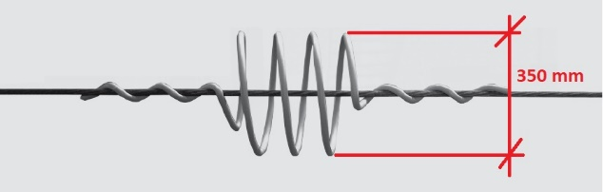
Los Dispositivos Anticolisión Avifauna (salvapajaros) deberá poder acoplarse a:
- Cable de acero de 3/8” (diámetro: 9,52 mm).
- Conductor ACAR 750 MCM 18/19 (diámetro: 25,32 mm).
Los salvapajaros deberán estar diseñado para ser usados en conductores superiores y así crear una mayor visibilidad para las rutas de vuelo aviar en líneas aéreas y tipos de torre descendente. Deberá ofrecer poca resistencia al viento, reducción de los riesgos tanto para las líneas como para las aves.
Deberá estar diseñado para desviar el vuelo de aves de tamaño pequeño, así como rapaces y aves de mayor tamaño.
Los salvapajaros deberán ser ligeros, que ofrezca poca resistencia al viento, instalación fácil y rápidamente a mano o a Palo caliente. El agarre al conductor deberá estar diseñado para garantizar que el Dispositivos Anticolisión Avifauna (salvapajaro) permanezca en el lugar aplicado y no se mueve a lo largo del tiempo bajo vibración por el viento u otras condiciones.

Sistema de contrapesos
El sistema de contrapesos debe diseñarse de tal manera que éste sujeto en el yugo de la cadena de suspensión “J2” y “S2”, ver planos referenciales.
Carga minima de rotura del contrapeso 120 kN
Galvanizado en caliente según la norma ASTM A153
El sistema de contrapesos debe contemplar todos los elementos para una buena funcionalidad confiable y segura.
Cada elemento contrapeso (pesas) no debe sobrepasar los 25 kg, para la presente provision se requieren sistemas de contrapesos de 50, 100 y 200 kg.
Las dimensiones del contrapeso dependen del peso final del contrapeso a instalar, con compatibilidad con el yugo triangular de la cadena de suspensión.

Ferretería para sistema de puesta a tierra
La ferretería del sistema de puesta a tierra tendrá las siguientes características:
La Jabalina de puesta a tierra estará constituido por una varilla de acero galvanizado, y de materiales que tengan adecuadas características eléctricas, mecánicas y de resistencia a la corrosión, para el buen funcionamiento de la conexión a tierra, asimismo, según normativa internacional aplicable a sistemas de puesta a tierra.
Las dimensiones según se indica en los planos de referencia.
Los conectores serán de acero galvanizado o material bimetálico aplicable a cable de acero. La terminación será lisa y libre de ralladuras, grumos, poros, grietas u otros defectos de fabricación o terminación que posibiliten corrosión localizada.
Se deberá indicar el par de apriete de los pernos.
Los requisitos de diseño son:
El material deberá tener un diseño moderno en todos los aspectos, además ser fabricado con prácticas aprobadas y con un trabajo de primera calidad. Todo el equipo tiene que estar diseñado y fabricado de acuerdo con las últimas especificaciones aplicables de códigos y estándares ASME, IEEE, IEC, ANSI y ASTM. Todo el material tiene que estar galvanizado con los estándares ASTM aplicables como sigue:
ASTM – A-125 “Baños de zinc” (galvanizado en caliente) para productos fabricados de acero forjado, y prensado, como placas, barras y platinos.
ASTM A1 – ASTM A153 “Ferretería de hierro y acero revestidos con zinc (inmersión en caliente).
ANSI C135.14 STAPLES WITH ROLLED OF SLASH POINTS FOR OVERHEAD LINE CONSTRUCTION.
Todo el material roscado tiene que tener un encaje sin necesidad de aplicar presión.
Los planos finales de diseño, podrán ser revisados y actualizados a requerimiento del contratante antes de la fabricación.
En caso de que el proponente proponga la aplicación de normas equivalentes distintas a las señaladas, presentará con su propuesta, una copia de éstas para la evaluación correspondiente.

Identificación de los componentes de la ferretería
Cada componente de los herrajes deberá tener las siguientes marcas de identificación:
- Marca y/o código del Fabricante
- Carga de rotura
Todas las marcas de identificación deberán ser en relieve estampadas, fundidas o forjadas. Todas las letras números u otras marcas en los productos acabados deberán ser durables y legibles.
En el caso de los elementos preformados, la identificación constará de código de colores la marca central y en etiqueta indeleble, resistente al agua firmemente fijada al juego de estas piezas.

DOCUMENTACION TÉCNICA DEL LOTE N° 1 A PRESENTAR POR EL ADJUDICADO
El ADJUDICADO, dentro del plazo no mayor a 45 días calendario después de la orden de proceder, deberá remitir al CONTRATANTE los planos de cada ítem, con sus respectivos planos de cada pieza que conforma los mismos, según lo ofertado, en el que se indique como mínimo los datos dimensionales y características eléctricas y mecánicas, con unidades métricas del SI, en formato digital editable (AutoCAD, *.DWG), el cual, será revisado por el CONTRATANTE, para aprobación previo a la fabricación.
Durante el periodo de provisión de los BIENES, ANTES DEL TRANSPORTE de los mismos, el proponente adjudicado deberá presentar en medio impreso y digital reproducible y editable, los documentos que son enunciados a continuación:
- Características técnicas garantizadas para los conjuntos y cadenas de ferretería, de los misceláneos, y de cada pieza que conforma los mismos, en formato autoCAD, versión AS BUILT conteniendo las siguientes características siempre que sea aplicable:
  - Fabricante
  - Material
  - Características físicas (dimensiones)
  - Carga de rotura
  - Tipo de Galvanizado
  - Carga de deformación
  - Carga de desplazamiento
  - Cantidad de compuesto antioxidante requerido, etc.
- Planos actualizados y finales en formato AutoCAD (*.dwg), en dos (2D) dimensiones, del ensamble completo y todo el despiece, sin restricciones de edición.
- Reportes de las pruebas desarrolladas durante el presente Suministro (pruebas FAT, etc) conforme al numeral INSPECCION Y PRUEBAS.
- Estudio y Memoria de cálculo del sistema de amortiguamiento para:
- Espaciador/amortiguador para uso en el conductor ACAR 750 MCM (18/19)
- Amortiguador Stockbridge para uso el cable de guarda 3/8” EHS.
El adjudicado, deberá tener en cuenta que toda la información técnica requerida en estas especificaciones y el diseño realizado, pasará a ser documentación y diseño de propiedad del CONTRATANTE, quien podrá utilizar y/o modificar los mismos, para futuros proyectos a completa disposición del CONTRATANTE.
Toda la documentación técnica presentada al CONTRATANTE, debe estar en idioma español inexcusablemente, caso de que los reportes de pruebas se encuentren en Idioma Ingles, se debe adjuntar una copia con traducción al español de estos documentos. Asimismo, el contratrante podrá solicitar una copia con traducción al español de todo o parte de la documentación tecnica, si así lo viese conveniente.

CONDICIONES Y REQUERIMIENTOS ADICIONALES
Las condiciones adicionales solicitadas al fabricante, están referidas a la acreditación de la fábrica y de sus laboratorios, estableciendo si sus instalaciones de pruebas cuentan con certificación de calidad, calibración y la disponibilidad de personal profesional necesario, para el desarrollo de los trabajos requeridos en las presentes Especificaciones Técnicas.
Adicionalmente, el PROVEEDOR debe proporcionar una ejemplar de la siguiente lista técnica de información bibliográfica en su versión actual, en formato físico y digital:
- Libro: EPRI Transmission Line Reference Book - Wind-Induced Conductor Motion: The "Orange Book"
- Libro: Overhead Power Lines, Planning, Design, Construction; Autores: F. Kiessling, P. Nefzger, J. F. Nolasco, U. Kaintzyk.
- Libro: Electrical Design of Overhead Power Transmission Lines, Autores: M. Farzaneh, S. Farokhi, W. A. Chisholm
- IEC 61284
- ASTM B398
- ASTM B524
- ASTM B230
- ISO 1461
- ASTM A428
- ASTM B415
- IEC 61897
- IDR/AV 1117
- ASTM D256
Los gastos emergentes deberán estar prorrateados en los ítems de pago de la Propuesta Económica.

LOTE N° 2: AISLADORES DE VIDRIO TEMPLADO

CONDICIONES GENERALES LOTE 2
Para la provisión del Lote N° 2: Aisladores de Vidrio Templado, deberá cumplir con lo requerido en la presente especificación técnica y las normas básicas indicados en el ítem 7.2 (Normas técnicas Básicas), para la fabricación y ensayos correspondientes del suministro.
El OFERENTE entregará, sin omisiones, los datos y valores solicitados en las planillas de datos técnicos garantizados.
El OFERENTE deberá cumplir y/o a mejorar los datos que garantice en su propuesta.

NORMAS TÉCNICAS BÁSICAS
Los aisladores deberán cumplir con las siguientes normas y publicaciones en su última revisión, con los alcances definidos en esta especificación técnica:
IEC 60060 Técnicas de ensayos de alta tensión.
IEC 60060-1 Definiciones generales y requerimientos de ensayos.
IEC 60060-2 Procedimientos de ensayos.
IEC 60060-3 Dispositivos de medición.
IEC 60060-4 Guía de aplicación para dispositivos de medición.
IEC 60120 Dimensiones de acoplamiento a rótula para aisladores.
IEC 60305 Características de aisladores tipo caperuza y vástago.
IEC 60372 Dispositivos de cierre para acoplamiento a rótula de aisladores: dimensiones y ensayos.
IEC 60383 Ensayos sobre aisladores de material cerámico o vidrio para líneas aéreas con tensión nominal mayor que 1000 V.
IEC 60437 Ensayos de radiointerferencia sobre aisladores de alta tensión.
IEC 60506 Ensayo de impulso de maniobra sobre aisladores de alta tensión.
IEC 60507 Ensayos de contaminación artificial en aisladores de alta tensión a ser usados en sistemas de Corriente Alterna (C.A.)
IEC 60575 Ensayo de comportamiento termomecánico y ensayo de comportamiento mecánico sobre aisladores.
IEC 60591 Reglas de muestreo y criterios de aceptación cuando se aplican métodos de control estadísticos para ensayos mecánicos y electromecánicos sobre aisladores de material cerámico o vidrio para líneas aireas con tensión nominal mayor que 1000 V.
IEC 60672-3 Aisladores de porcelana con alto contenido de alúmina.
IEC 60797 Resistencia residual de aisladores de vidrio o material cerámico para líneas aéreas después de un daño mecánico del dieléctrico.
IEC 60815 Guía para la selección de aisladores con respecto a las condiciones de contaminación.
IRAM 1503 Cemento portland.
ASTM C150 Cemento portland.
ISO 9001:2008 Sistemas de Gestión de la Calidad - Requisitos
ANSI C29.2 Norma para aisladores de porcelana y vidrio templado (tipo suspensión).
AISI 304 Acero inoxidable.
NIMF N° 15 Directrices para reglamentar el embalaje de madera utilizado en comercio internacional.

CONDICIONES ESPECÍFICAS LOTE N° 2

Diseño
Los aisladores deberán fabricarse siguiendo los últimos adelantos tecnológicos de las técnicas aplicadas a Líneas de Alta Tensión y deberá emplearse en la misma, materiales de la mejor calidad y adecuados a su función.
La provisión principal será de aisladores clase 52-5 según norma ANSI C29.2.
El dieléctrico de los aisladores deberá ser de vidrio templado.
El diseño será de manera tal que su vinculación entre sí y con la ferretería, en las cadenas, permita realizar fácilmente las operaciones de remoción con línea energizada y el mantenimiento bajo tensión.
Las partes metálicas estarán libres de irregularidades y su diseño deberá reducir al mínimo la concentración del campo eléctrico y la radiointerferencia y evitar la aparición del efecto corona. Serán resistentes a la corrosión y compatibles con todos los materiales que puedan estar en contacto con ellos, como ser otros aisladores y/o componentes de ferretería, debiendo estar cincados todos los materiales ferrosos no inoxidables.
Los aisladores serán del tipo caperuza y vástago con alojamiento a rótula y sus dimensiones se ajustarán a las normalizadas en la norma ANSI C29.2 Tipo J.
La totalidad de las superficies metálicas y/o dieléctricas, según corresponda, que se encuentren en contacto con el cemento, deberán bituminizarse conforme a lo indicado en la recomendación IEC 60575.
La calidad de los aisladores deberá ser tal de poder soportar solicitaciones eléctricas en el campo de Alta Tensión sin originar radiointerferencia mayor que la especificada.
Maximo radiointerferencia (RIV) a 1000 kHz sera 50 µV medido con una tensión de ensayo de 10 kV de fase a tierra.
Ver Planilla de Datos Técnicos Garantizados, Anexo C (Lote N° 2 Aisladores de vidrio templado).

Material y su fabricación
El proceso de fabricación estará regido por un Sistema de la Calidad, el que deberá responder a la Norma ISO 9001.

Dieléctrico
En los aisladores de vidrio templado, el vidrio será del tipo sódico cálcico, con densidad uniforme y superficies libres de imperfecciones, manchas y burbujas de aire que puedan reducir la vida útil del aislador.
El contorno de la campana del aislador deberá ser modelado de tal forma que facilite su lavado y limpieza.
El material aislante de vidrio templado, no deberá estar en contacto directo con ninguna parte metálica.
El vidrio deberá ser del tipo compresión, que no sea afectado por cambios bruscos de temperatura y deberá ser impermeable a mezclas e inmune a los efectos del ozono y/o contaminación ambiental dentro de las condiciones de servicio normal.
Las unidades que muestren defectos sobre el vidrio o señales que indiquen que la superficie ha sido reparada o revidriada serán rechazadas. Todas las partes expuestas en el aislador de vidrio deberán tener una superficie lisa.

Cementación
Será realizada utilizando cemento portland seleccionado de alta resistencia, homogéneo y de bajo coeficiente de expansión, que no deberá producir huelgos por contracción ni fracturas por expansión.
El cemento deberá cumplir las normas IRAM 1503 y ASTM C150.
El cemento no deberá reaccionar químicamente con las partes metálicas y su espesor deberá ser lo más uniforme posible.
Todas las superficies expuestas, deberán ser cubiertas con una adecuada pintura protectora.
Durante la cementación deberá tenerse especial cuidado con la correcta ubicación y centrado de las piezas.
La cementación deberá ser realizada mediante un proceso mecánico simultáneo de compresión y vibrada, a fin de obtener una correcta y homogénea unión de los elementos con el fin de conferirle al conjunto uniformidad de fabricación y seguridad a los esfuerzos de tracción.

Partes metálicas
Todos los aisladores deberán tener sus respectivas partes metálicas libres de rebabas, rugosidades, fisuras y bordes irregulares.
- La caperuza
La caperuza de los aisladores podrá ser de fundición maleable ó nodular. La selección de este material y del proceso de fabricación deberá realizarse teniendo en cuenta no solamente la resistencia mecánica sino, además, los siguientes aspectos:
• Alto nivel de resistencia a la fatiga.
• Elevada estabilidad contra las cargas de impacto.
• Mínimo efecto de entalladura.
La caperuza será cincada por inmersión en caliente.
Las dimensiones del cuenco y de los calibres de los acoplamientos serán según la norma ANSI C.29.2 tipo J.
Las partes metálicas en contacto con el cemento deberán estar cubiertas con un compuesto flexible permanente para evitar acciones químicas entre el cemento y la capa de zinc, para aliviar las diferencias de expansión entre el cemento y el metal.
El material ferroso deberá ser galvanizado de acuerdo con la norma ASTM A153, donde sea aplicable.
La rótula deberá ser simétrica en su forma y sin deformaciones.
Deberá preverse una distancia entre el borde de la caperuza y la campana para evitar fracturas de esta última debido a expansiones diferenciales entre la caperuza y la campana.
- Vástago (pin)
El vástago (pin) de los aisladores será de acero forjado de alta resistencia y cincado.
El material seleccionado deberá conferir al perno alta resistencia a la tracción y alto límite de fluencia para obtener una elevada resistencia al impacto.
Las dimensiones de los calibres de los acoplamientos serán según la norma ANSI C.29.2.
- Chaveta
La chaveta de los aisladores será de acero inoxidable tipo AISI 304 y deberá permitir las funciones del mantenimiento bajo tensión. Sus dimensiones estarán de acuerdo con la norma IEC 60372, Sección 2. Punto 6.
Su longitud debe ser tal que las puntas no se proyecten más allá del borde de la rótula con la chaveta en posición de enclavamiento
La perforación para la chaveta deberá localizarse en oposición a la abertura de la rótula.

Identificación de los aisladores
El color del vidrio templado podrá ser verde o translucido.
Cada aislador deberá ser marcado de modo legible y permanente, sin dejar irregularidades, la identificación del fabricante, o marca registrada, año de fabricación y valor de carga de ruptura en kN.
Las marcas deberán imprimirse sobre la caperuza metálica.
En cualquier caso, las marcas deberán ser legibles e indelebles y resistentes a la exposición a la intemperie.
El método de grabación no deberá reducir las características eléctricas y mecánicas del aislador.

DOCUMENTACIÓN TÉCNICA DEL LOTE N° 2 A PRESENTAR POR EL ADJUDICADO
El ADJUDICADO, dentro del plazo no mayor a 45 días calendario después de la orden de proceder, deberá remitir al CONTRATANTE un plano del aislador ofertado en el que se indique como mínimo los datos dimensionales y características eléctricas y mecánicas, con unidades métricas del SI, en formato digital editable (AutoCAD *.DWG), el cual será revisado por el CONTRATANTE, para aprobación previo a la fabricación.
Toda la documentación técnica presentada al CONTRATANTE, debe estar en idioma español inexcusablemente, caso de que los reportes de pruebas se encuentren en Idioma Ingles, se debe adjuntar una copia con traducción al español de estos documentos. Asimismo, el contratrante podrá solicitar una copia con traducción al español de todo o parte de la documentación técnica, si así lo viese conveniente.
Durante el periodo de provisión de los BIENES, ANTES DEL TRANSPORTE de los mismos, el proponente adjudicado deberá presentar en medio impreso y digital reproducible y editable, los documentos que son enunciados a continuación:
- Planos as built (finales) del suministro, en formato AutoCAD (*.dwg), en dos (2D) dimensiones, sin restricciones de edición.
- Datos técnicos caracteristicos del suministro.
- Reportes de las pruebas desarrolladas durante el presente Suministro (pruebas FAT, etc) conforme al numeral INSPECCION Y PRUEBAS.
El PROPONENTE deberá tomar en cuenta que toda la información técnica requerida en estas especificaciones y el diseño realizado, pasará a ser documentación y diseño de propiedad del CONTRATANTE, quien podrá utilizar y/o modificar los mismos, para futuros proyectos a completa disposición del CONTRATANTE.
Toda la información técnica preparada por el PROVEEDOR, deberá estar de acuerdo con los requisitos de estas especificaciones técnicas y ser presentadas para aprobación del CONTRATANTE. De ser necesario, el PROVEEDOR deberá presentar las revisiones o actualizaciones que correspondan de todos los documentos técnicos sin costos adicionales.

CONDICIONES Y REQUERIMIENTOS ADICIONALES
Las condiciones adicionales solicitadas al fabricante, están referidas a la acreditación de la fábrica y de sus laboratorios, estableciendo si sus instalaciones de pruebas cuentan con certificación de calidad, calibración y la disponibilidad de personal profesional necesario, para el desarrollo de los trabajos requeridos en las presentes Especificaciones Técnicas.
Adicionalmente, el PROVEEDOR debe proporcionar una ejemplar de la siguiente lista técnica de información bibliográfica en su versión actual, en formato digital:
- Libro: EPRI: AC Overhead Line Design Guide
- Libro: EPRI: Guide for Coordination of Overhead Line Designs for Construction and Maintenance
- Libro: Overhead Electric Power Lines: Theory and practice, Autores: S. Chattopadhyay, A. Das.
- ANSI C.29.2.B
- IEC 60372
- IEC 60060-1, 2, 3, 4
- IEC 60120
- IEC 60305
- IEC 60383
- IEC 60437
- IEC 60506
- IEC 60507
- IEC 60575
- IEC 60591
- IEC 60672-3
- IEC 60797
- IEC 60815
- IRAM 1503
- ASTM C150
- AISI 304
Los gastos emergentes deberán estar prorrateados en los ítems de pago de la Propuesta Económica.

EMBALAJE DEL LOTE N° 1 Y 2

Identificación del embalaje
Todas las cajas deberán ser identificadas con una etiqueta de aluminio o similar, fijada firmemente, claramente impresa o pintada, conteniendo al menos la siguiente información:
Para el Lote N° 1:
- Nombre del propietario
- Nombre del fabricante y/o símbolo
- L. T. 230 kV LOS TRONCOS – SAN IGNACIO DE VELASCO
- Lote N° 1: FERRETERÍA DE LÍNEA PARA CONDUCTOR ACAR 750 MCM (18/19), CABLE EHS 3/8” Y SISTEMA DE PUESTA A TIERRA
- Fecha de fabricación
- Características del producto
- Número del paquete o caja.
- Peso neto y bruto de la caja

Para el Lote N° 2: Aisladores de vidrio templado
- Nombre del propietario
- Nombre del fabricante y/o símbolo
- L. T. 230 kV LOS TRONCOS – SAN IGNACIO DE VELASCO
- Lote N° 2: Aisladores de vidrio templado
- Fecha de fabricación
- Características del producto ( Tipo, clase, carga nominal del aislador, etc)
- Número del paquete o caja.
- Peso neto y bruto de la caja

Embalaje y transporte del Lote N° 1
Los productos deberán ser preparados en embalaje de manera de protegerlos contra daños y corrosión durante el transporte terrestre o marítimo, manipulación y almacenamiento externo y prolongado. Se utilizará acolchonamientos, cuñas o espaciadores para separar las piezas apiladas o alojadas con el fin de impedir desplazamientos.
El PROVEEDOR, será responsable y compensará, todas y cualquier diferencia y/o pérdida ocurrida en el cargado y transporte hasta el punto de entrega que resulte del embalaje defectuoso. Los materiales que sean rechazados a consecuencia de deficiencias en el empaque, manipuleo o transporte, no serán motivo para ampliación del plazo.
El embalaje, deberá ser adecuado para condiciones tropicales de alta temperatura, humedad, agua de mar y/o lluvia torrencial con ambiente propenso a formación de hongos y/o presencia de termitas. Los embalajes deberán evitar bajo cualquier circunstancia la acumulación de agua en el interior de los mismos.
Todos los componentes de madera deberán ser manufacturados de una especie de madera sana, seca y libre de defectos, capaz de resistir un prolongado almacenamiento.
Todos los componentes individuales, como por ejemplo las grapas y grilletes deberán ser embalados ya montados.
Los cajones de madera, deberán tener un diseño que permita su manipulación con vehículo montacargas. La madera de embalaje deberá contar con sello de sanidad correspondiente.
Cualquier material que esté dañado al entregarse o en condición no aceptable, será rechazado por el CONTRATANTE. El PROVEEDOR deberá recoger y remplazar a su costo todos los materiales rechazados.
Previo a la salida de las instalaciones del Fabricante, el Proveedor deberá remitir la lista de empaque y los planos de embalaje y almacenaje de los suministros para revisión y aprobación del Propietario; los planos deberán precisar las dimensiones del embalaje, la superficie mínima requerida para almacenaje, el máximo número de paletas a ser apiladas una sobre otra y, de ser el caso, las cantidad y características principales de los contenedores en los que serán transportados.
Adicionalmente deberá remitir una copia de todos los certificados y reportes de prueba solicitados.
Todos los materiales deberán ser entregados en almacenes del CONTRATANTE en piso, dentro el almacén, como instruya el personal responsable de la recepción del suministro.
El Contratista deberá presentar para su aprobación un plano con el diseño del embalaje, y forma de estibaje.
EL CONTRATANTE SERÁ EL ÚNICO QUE REVISARÁ Y APROBARÁ EL EMBALAJE DE LA FERRETERÍA DE LÍNEA PARA LA SALIDA DE LAS INSTALACIONES DEL FABRICANTE.

Embalaje y transporte del Lote N° 2
Los aisladores serán entregados correctamente embalados, protegidos para su transporte desde el taller de fabricación hasta los almacenes del contratante.
El PROVEEDOR, será responsable y compensará, todas y cualquier diferencia y/o pérdida ocurrida en el cargado y transporte hasta el punto de entrega que resulte del embalaje defectuoso. Los materiales que sean rechazados a consecuencia de deficiencias en el empaque, manipuleo o transporte, no serán motivo para ampliación del plazo.
Si los aisladores se entregaran acondicionados en cajones de madera, ésta no deberá poseer tratamiento fungicida.
Todos los componentes de madera deberán ser manufacturados de una especie de madera sana, seca y libre de defectos, capaz de resistir un prolongado almacenamiento.
Previo a la salida de las instalaciones del Fabricante, el Proveedor deberá remitir la lista de empaque y los planos de embalaje y almacenaje de los suministros para revisión y aprobación del Propietario.
Todos los materiales deberán ser entregados en almacenes del CONTRATANTE en piso, dentro el almacén, como instruya el personal responsable de la recepción del suministro.
El PROVEEDOR deberá presentar para su aprobación un plano con el diseño del embalaje, y forma de estibaje.
EL CONTRATANTE SERÁ EL ÚNICO QUE REVISARÁ Y APROBARÁ EL EMBALAJE DE LOS AISLADORES PARA LA SALIDA DE LAS INSTALACIONES DEL FABRICANTE.

Aduanas
Se aclara que tratándose de suministros provistos bajo modalidad DPU INCOTERMS ® 2020 (incluyendo descarguio en destino final), el proveedor deberá realizar la entrega de los bienes por Aduana Interior o Aduana de Aeropuerto en Bolivia y ENDE realizará los respectivos trámites de desaduanización y correrá con el pago de impuestos o tributos aduaneros o se acogerá a la exoneración tributaria correspondiente.
ENDE también se hará cargo del pago de almacenaje en el recinto de Aduana Interior o Aduana de Aeropuerto en Bolivia. Luego del trámite de desaduanización, el proveedor se encargará del traslado de los bienes hasta destino y del descarguio en el mismo.

RESPONSABILIDAD DEL SUMINISTRO
El PROVEEDOR es el único responsable de cada una de las etapas desarrolladas en el presente suministro abarcando el diseño, pruebas, fabricación, entrega y resultado satisfactorio de la instalación y funcionamiento de todos los materiales suministrados por el PROVEEDOR o por cualquiera de sus sub-proveedores.

CRONOGRAMA Y PLAZOS DEL SUMINISTRO
Para los lotes 1 y 2:
El PROVEEDOR adjudicado, dentro del plazo no mayor a 30 dias calendario después de la orden de proceder, deberá presentar el cronograma actualizado de fabricación y entrega contemplando los plazos requeridos en el Pliego de Condiciones, agrupando las tareas con el siguiente detalle (si corresponde):
- Adquisición de materia prima.
- Periodo de fabricación.
- Control de calidad.
- Periodo de pruebas.
- Empaque
- Transporte.
El cronograma deberá ser presentado en diagrama de barras (GANTT) en preferencia. Los plazos se contarán en días calendarios a partir del dia siguiente de la recepción de la Orden de Proceder.
El PROVEEDOR podrá proponer entregas parciales del suministro, lo cual deberá estar claramente indicado en el cronograma del suministro. El número máximo de entregas parciales (lotes) no deberá ser superior a cinco. El periodo propuesto, para cada una de las entregas, será computado como parte del plazo contractual de cumplimiento obligatorio que es inamovible.
En los lotes de los bienes que se encuentren en trámites de importación en aduana interior o aduana de aeropuerto en Bolivia, podrán acceder a la suspensión de plazo durante el periodo de estos trámites, el mismo que será aplicado únicamente a dicho lote, no ocasionando variación de plazo a otros lotes o hitos que se encuentren ajenos a este trámite (si corresponde según contrato).
A requerimiento de ENDE, para realizar un correcto seguimiento del cronograma, el comprador podrá solicitar información de la ubicación de la fábrica, el punto de embarque y/o el puerto de embarque, (si aplica). Se deberá indicar también el punto de ingreso a Bolivia, para los trámites de desaduanización. Así también, se deberá indicar el lugar (laboratorio) donde se realizarán las pruebas.

NORMAS TÉCNICAS DE REFERENCIA
IEC - International Electrotechnical Commission
60060-1 - High-Voltage Tests Techniques – Part 1: General Definitions and Test Requirements.
60060-2 - High-Voltage Tests Techniques – Part 2: Measuring Systems.
60120 - Dimensions of Ball and Socket Couplings of String Insulator Units.
60372 - Locking Devices for Ball and Socket Couplings of String Insulator Units -Dimensions and Tests.
61854 – Requirements and tests for spacers
IEC 60050(466):1990, International Electrotechnical vocabulary - Chapter 466: Overhead lines
IEC 61284:1997, Overhead lines - Requirements and tests for fittings
IEC 60888:1987, Zinc-coated steel wires for stranded conductors
ISO 34-1: 1994, Rubber, vulcanized or thermoplastic - Determination of tear strength - Part 1: Trouser, angle and crescent test pieces
ISO 34-2:1996, Rubber, vulcanized or thermoplastic - Determination of tear strength - Part 2: Small (Delft) test pieces
ISO 37:1994, Rubber, vulcanized or thermoplastic - Determination of tensile stress-strain properties
ISO 188:1982, Rubber, vulcanized -Accelerated ageing or heat-resistance tests
ISO 812:1991, Rubber, vulcanized - Determination of low temperature brittleness
ISO 815:1991, Rubber, vulcanized or thermoplastic - Determination of compression set at ambient, elevated or low temperatures
ISO 868:1985, Plastics and ebonite - Determination of indentation hardness by means of a durometer (Shore hardness)
ISO 1183:1987, Plastics - Methods for determining the density and relative density of non- cellular plastics
ISO 1431-1:1989, Rubber, vulcanized or thermoplastic - Resistance to ozone cracking - Part 1: static strain test
ISO 1461, - Hot dip galvanized coatings on fabricated ferrous products - Specifications 1)
ISO 1817:1985, Rubber, vulcanized - Determination of the effect of liquids
ISO 2781:1988, Rubber, vulcanized - Determination of density
ISO 2859-1:1989, Sampling procedures for inspection by attributes - Part 1: Sampling plans indexed by acceptable quality leve (AQL) far lot-by-lot inspection
ISO 2859-2:1985, Sampling procedures for inspection by attributes - Part 2: Sampling plans indexed by limiting quality leve/ (LQ) far isolated lot inspection
ISO 2921:1982, Rubber, vulcanized - Determination of low temperature characteristics - Temperature-retraction procedure (TR test)
ISO 3417:1991, Rubber - Measurement of vulcanization characteristics with the oscillating disc cu remeter
ISO 3951:1989, Sampling procedures and charts for inspection by variables far percent nonconforming
ISO 4649:1985, Rubber - Determination of abrasion resistance using a rotating cylindrical drum device
ISO 4662:1986, Rubber - Determination of rebound resilience of vulcanizates

ABNT – Asociación Brasilera de Normas Técnicas
NBR 6916 - Ferro Fundido Nodular ou Ferro Fundido com Grafita Esferoidal.
NBR 7095 - FerragensEletrotécnicas para Linhas de Transmissão e Subestações deAlta Tensão e Extra Alta Tensão.
NBR 7107 - Cupilha para Concha de Engate Concha e Bola.
NBR 7108 - Vínculos de Ferragens Integrantes de Isoladores de Cadeia – Dimensões.
NBR 7876 - Linhas e Equipamentos de Alta Tensão. Medição de Radiointerferênciana Faixa de 0,15 a 30 MHz.
NBR 9893 - Cupilha para Pinos ou Parafusos de Articulação.
ASTM - American Society for Testing and Materials
A 6 - Standard Specification for General Requeriments for Rolled Structural Steel Bars, Plates, Shapes and Sheet Piling.
A 47 - Standard Specification for Ferritic Malleable Iron Castings.
A 48 - Standard Specification for Gray Iron Castings.
A 123 - Standard Specification for Zinc (Hot-Dip Galvanized) Coatings on Ironand Steel Products.
A 143 - Standard Practice for Safeguarding Against Embritllement of Hot-Dip Galvanized Structural Steel Products and Procedures for Detecting Embritllement.
A 148 - Standard Specification for Steel Castings, High Strengh, for Structural Purposes.
A 153 - Standard Specification for Zinc Coating (Hot Dip) on Iron and Steel Hardware.
A 283 - Standard Specification for Low and Intermediate Tensile Strenght Carbon Steel Plates.
A 307 - Standard Specification for Carbon Steel Bolts and Studs, 60.000 psi Tensile Strenght.
A 325M - Standard Specification for Structural Bolts, Steel, and Heat Treated 830 Mpa Minimum Tensile Strenght (Metric).
A 354 - Standard Specification for Quenched and Tempered Alloy Steel Bolts, Studs, and Other Externally Threaded Fasteners.
A 370 - Standard Tests Methods and Definitions of Mechanical Testing of Steel Products.
A 449 - Standard Specification for Quenched and Tempered Steel Bolts and Studs.
A 536 - Standard Specification for Ductile Iron Castings.
A 563 - Standard Specification for Carbon and Alloy Steel Nuts.
A 668 - Standard Specification for Steel Forgings, Carbon and Alloy, for General Industrial Use.
B 85 - Standard Specification for Aluminum Alloy Die Castings.
B 210 - Standard Specification for Aluminum and Aluminum-Alloy Drawn Seamless Tubes.
B 211 - Standard Specification for Aluminum and Aluminum-Alloy Bar, Rod and Wire.
B 221 - Standard Specification for Aluminum and Aluminum Alloy Extruded Bars, Rods, Wire, Profiles and Tubes.
B 233 - Standard Specification for Aluminum 1350 Drawing Stock for Electrical Purposes.
B 242 - Standard Guide for Preparation of High-Carbon Steel for Electroplating.
NEMA - National Electrical Manufacturers Association
CC1 - Electrical Power Connection for Substations.
107 - Methods of Measurement of Radio Influence Voltage (RIV) of High Voltage Apparatus.
ANSI - American National Standards Institute
C 29.1 - Test Methods for Electrical Power Insulators.
C 119.4 - American National Standard for Electric Connectors – Connectors for Use Between Aluminum-to-Aluminum or Aluminum-to-Cooper Bare Overhead Conductors.
ASME - American Society of Mechanical Engineers
B 1.1 - Unified Inch Screw Threads.
B 18.2.1 - Square and Hex Bolts and Screws, Inch Series.
B 18.2.2 - Square and Hex Nuts.
B 18.5 - Round Head Bolts (Inch Series).
B 18.21.1 - Loch Washers (Inch Series).
B 18.22M - Metric Plain Washers.

ANEXOS

ANEXO A – PLANOS REFERENCIALES
LOTE N° 1: FERRETERÍA DE LÍNEA PARA CONDUCTOR ACAR 750 MCM (18/19), CABLE EHS 3/8” Y SISTEMA DE PUESTA A TIERRA

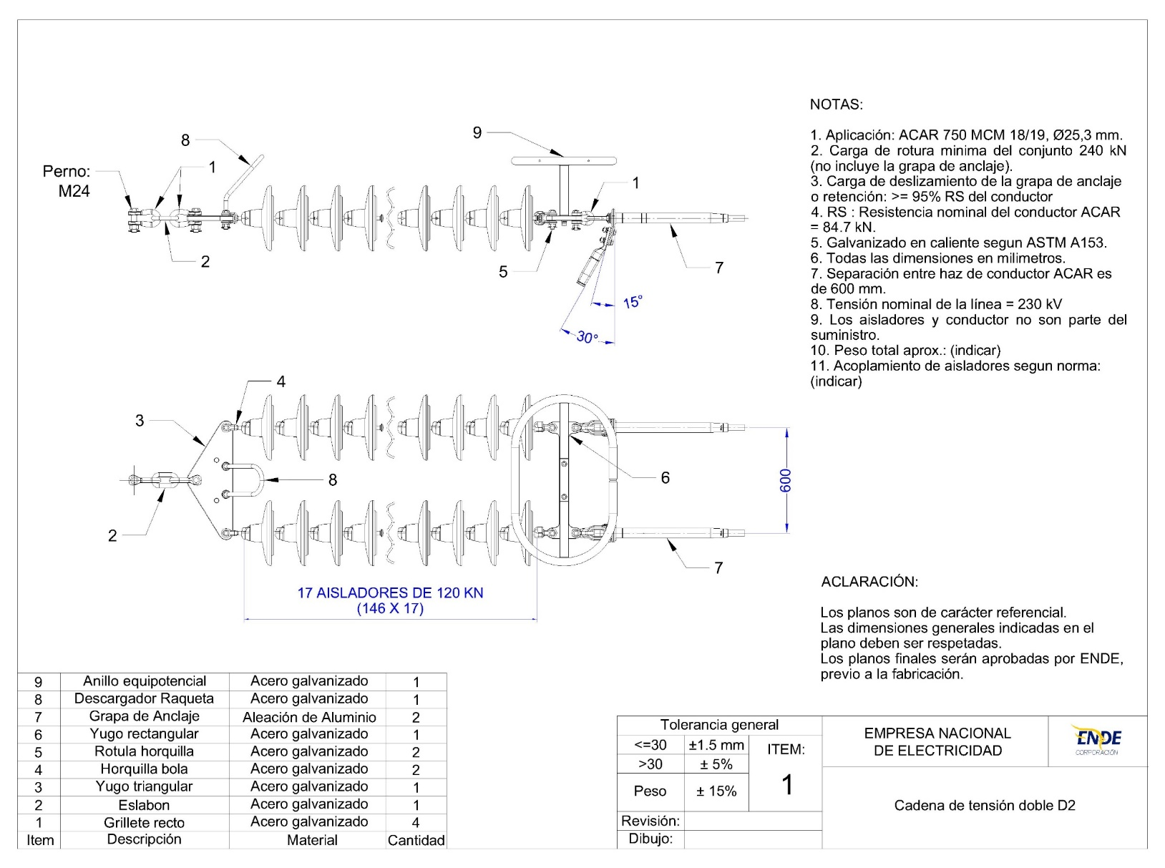
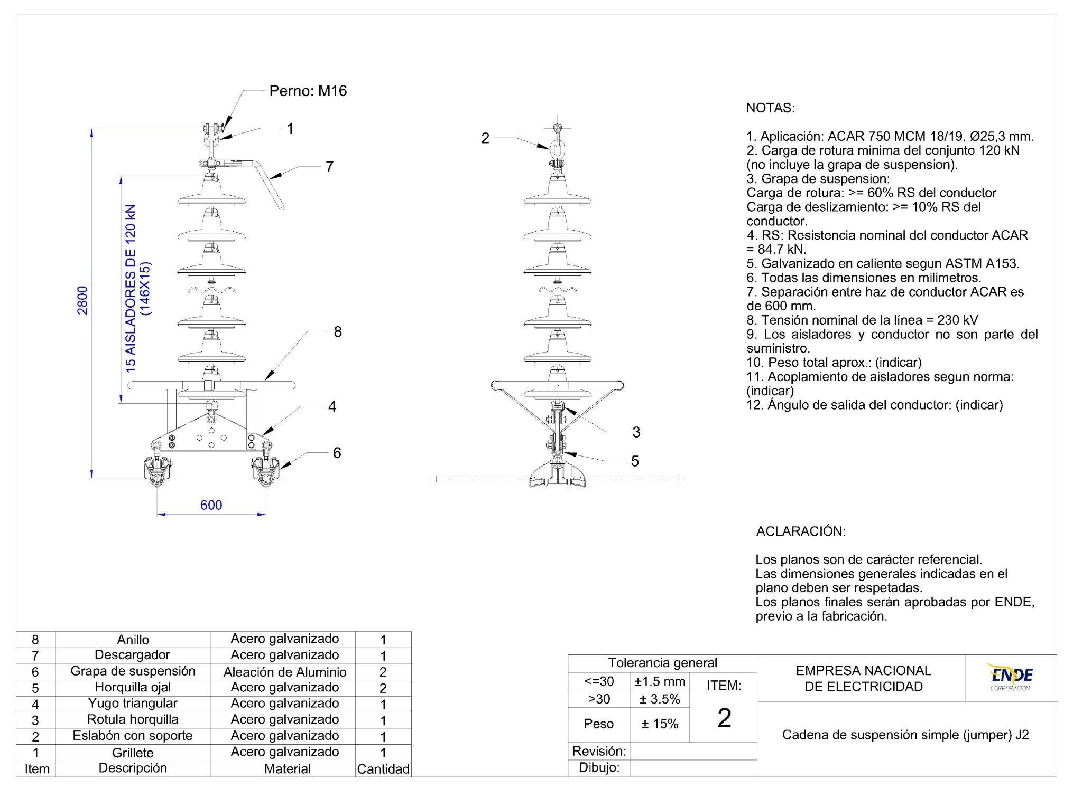
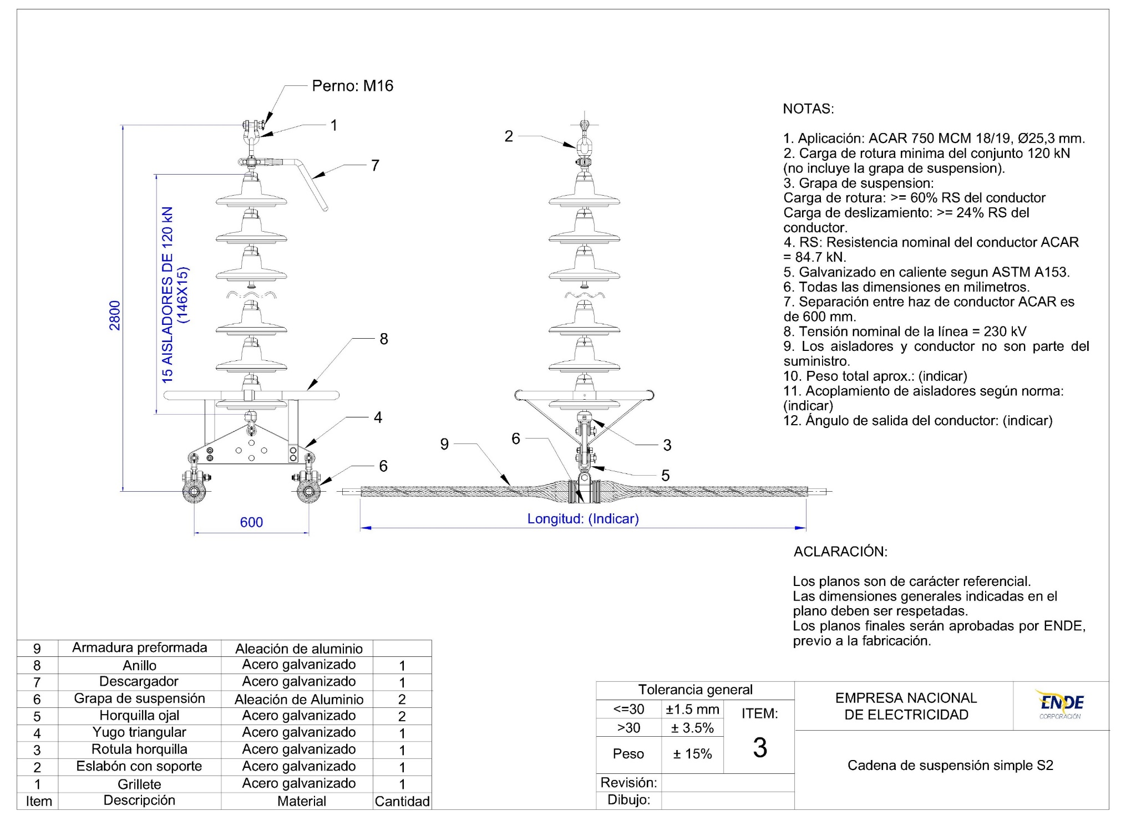
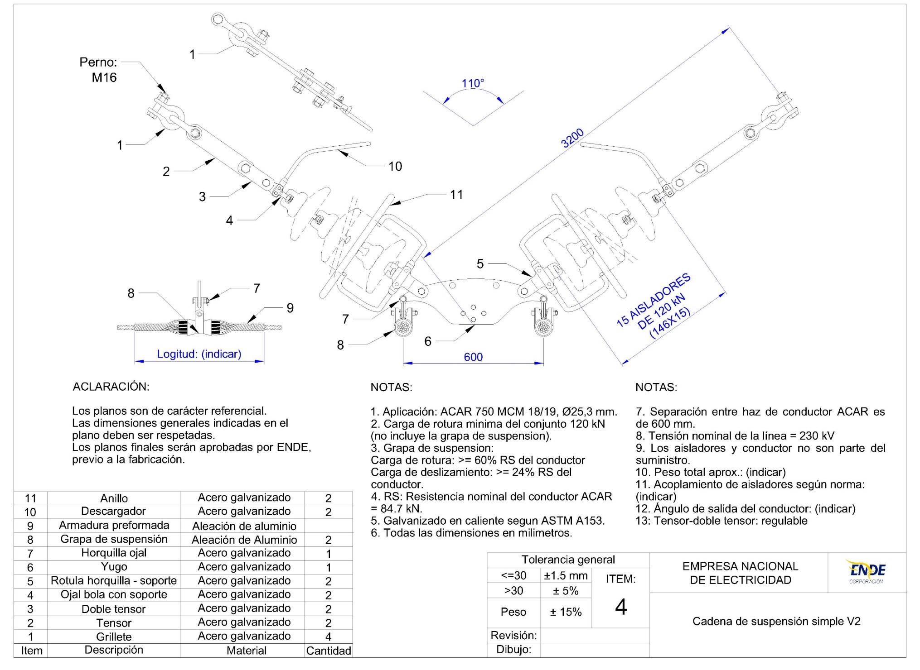
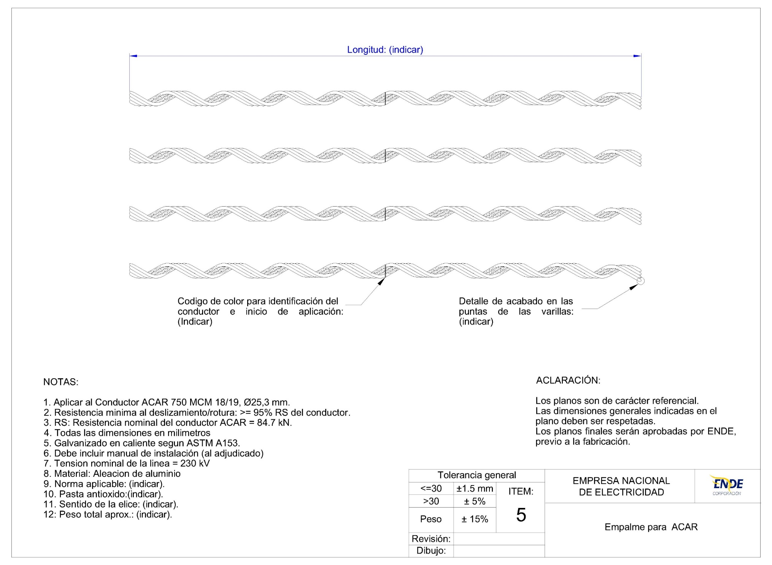
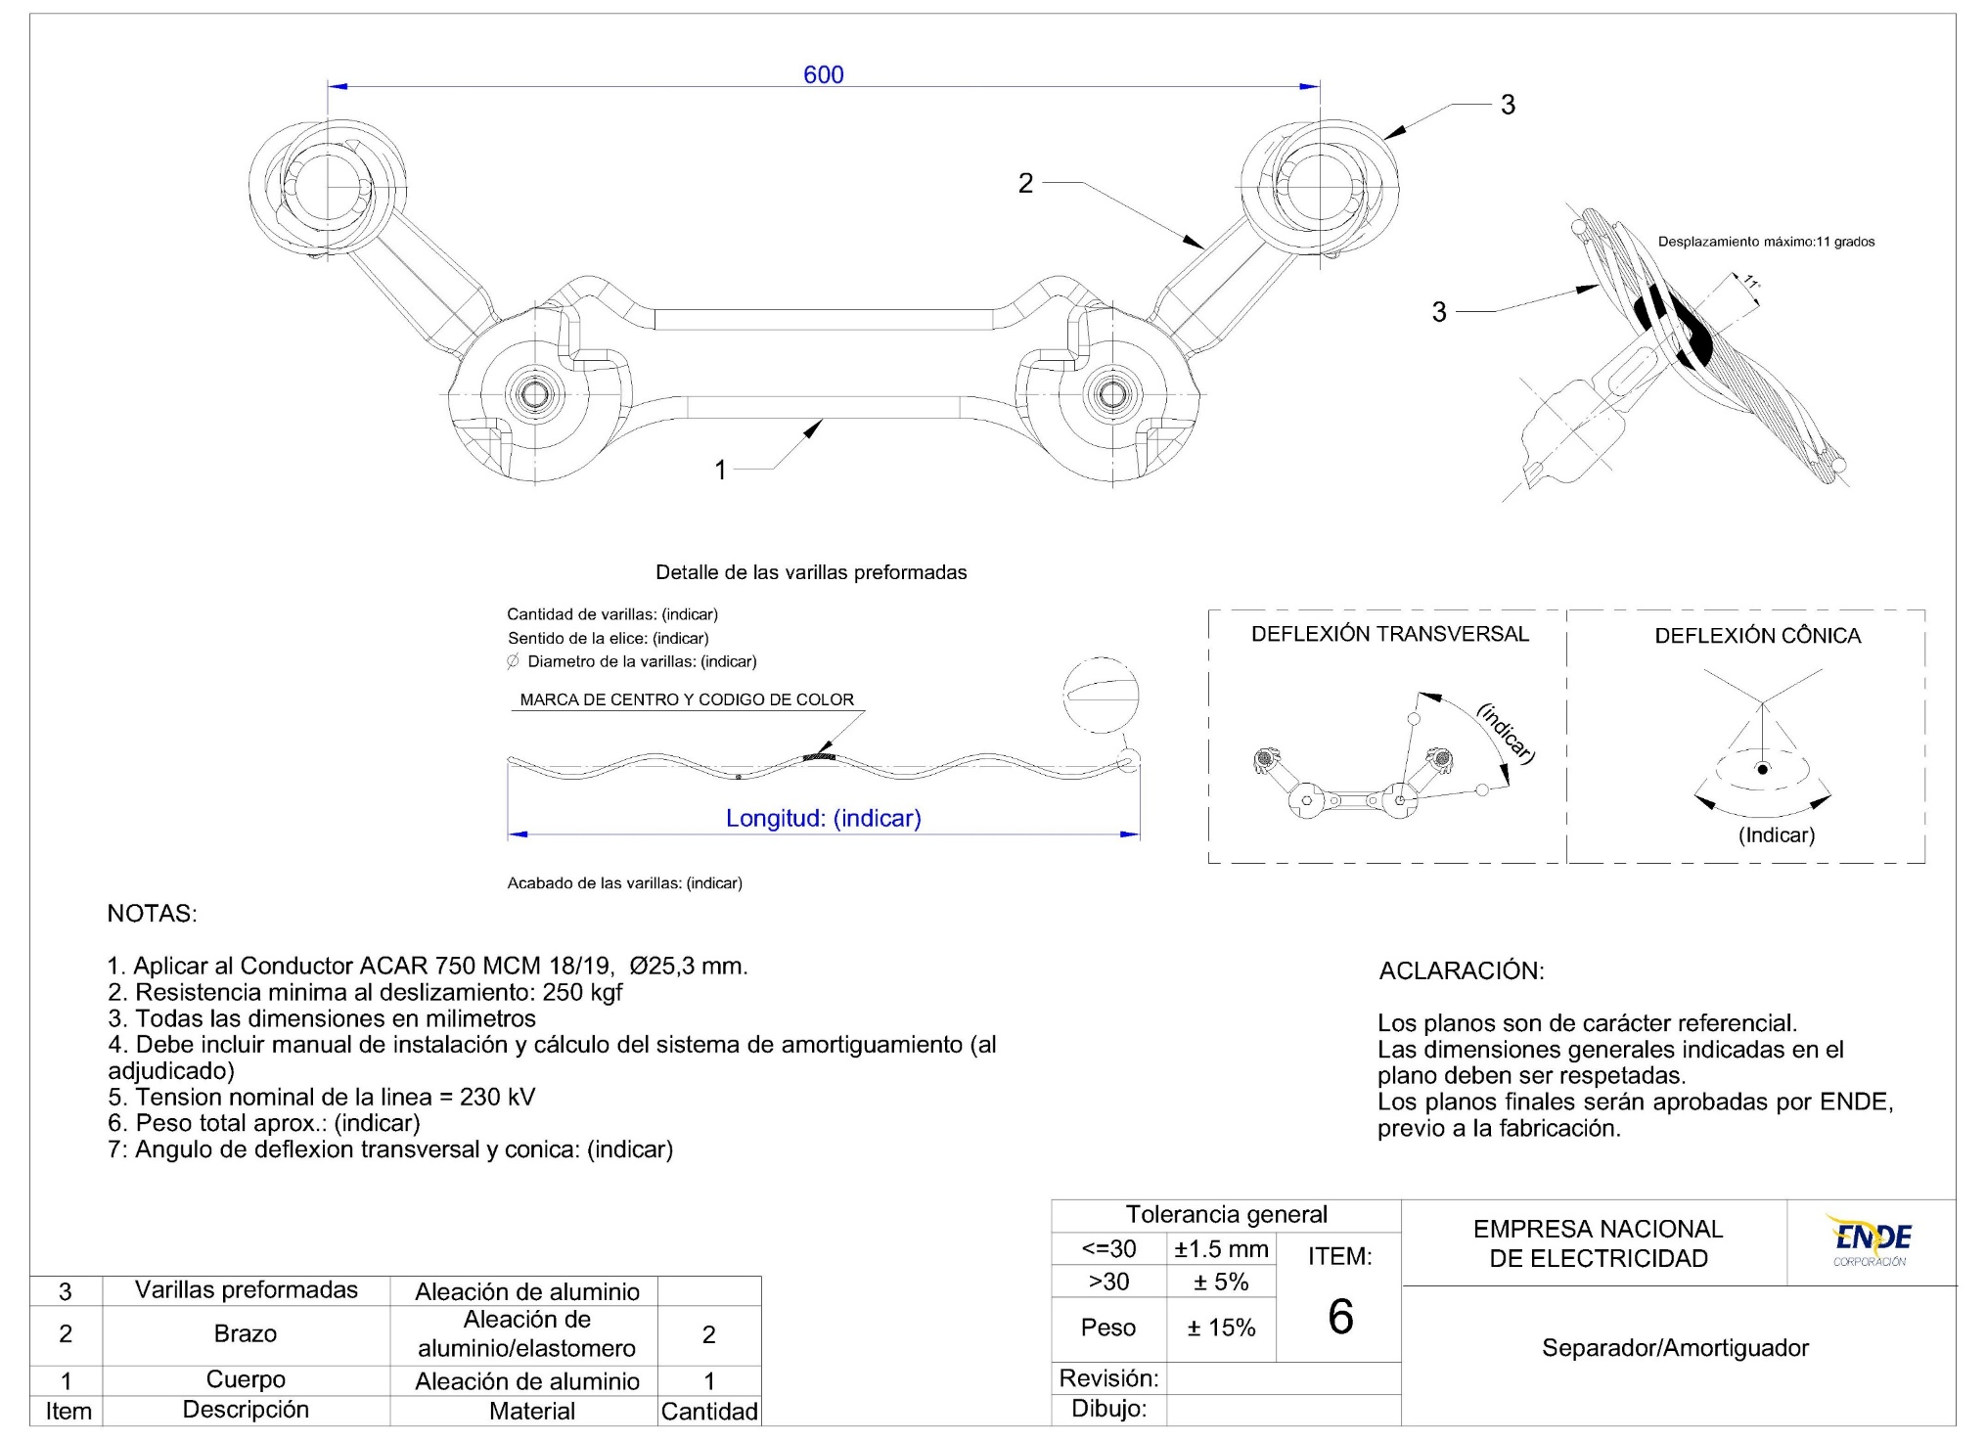
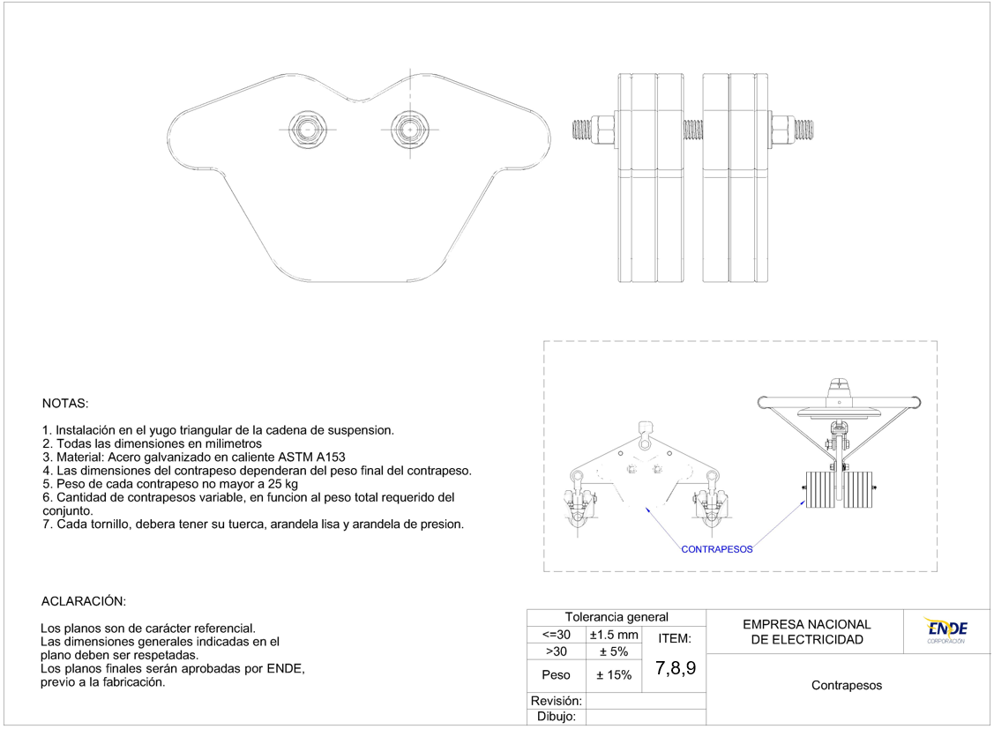
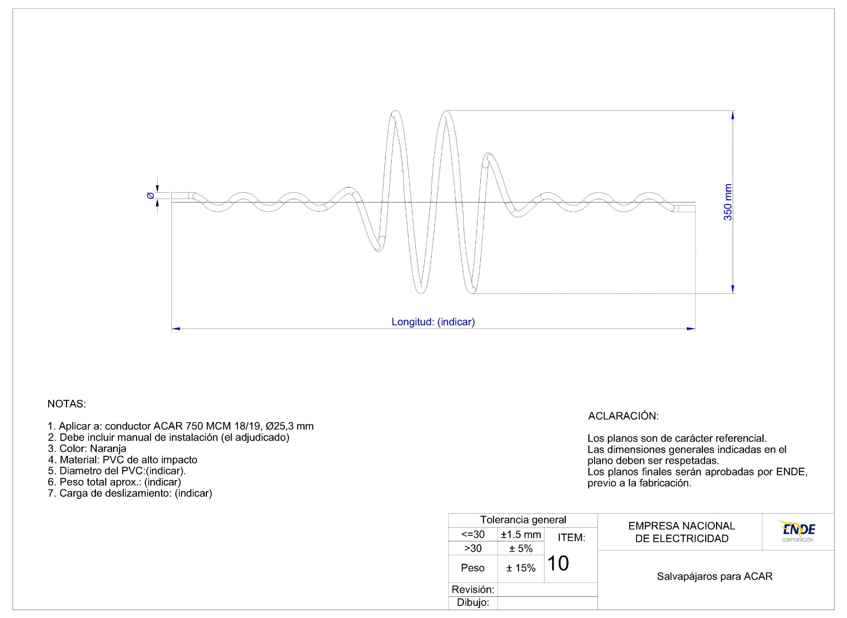
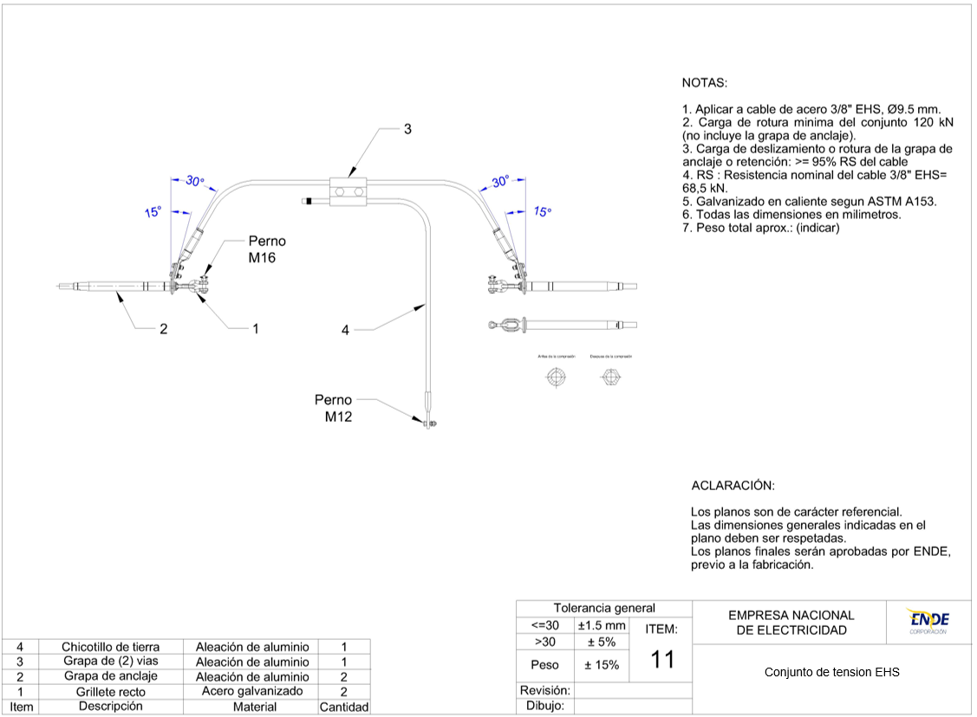
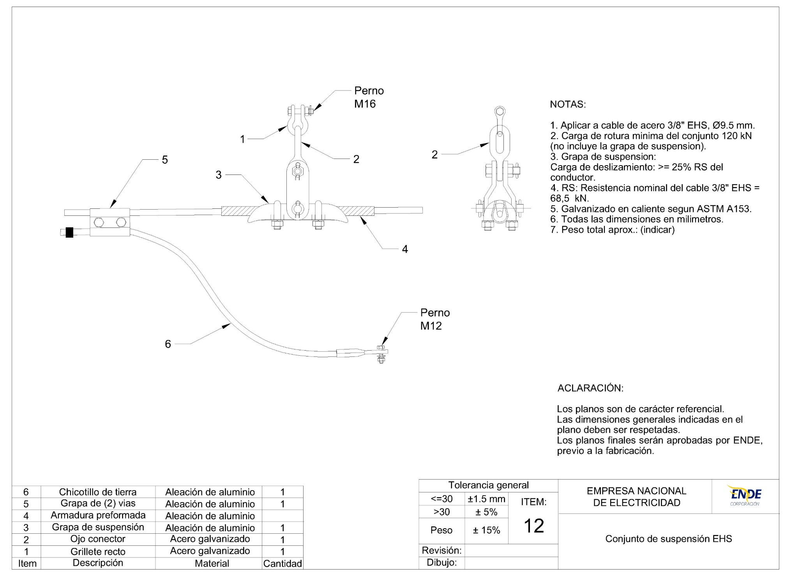
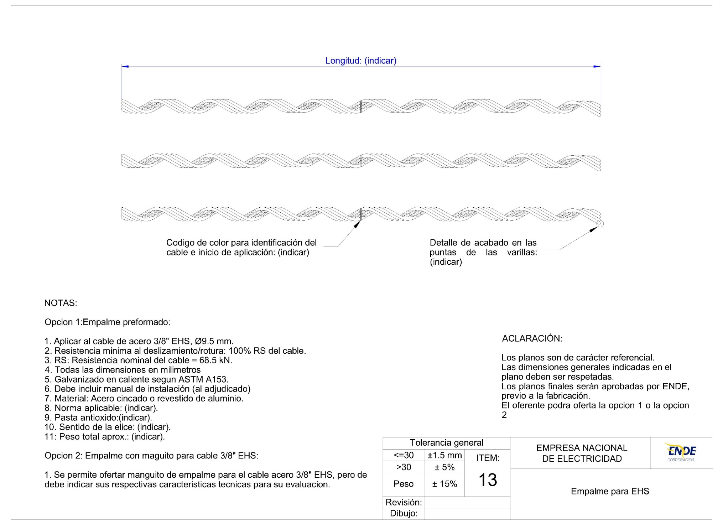
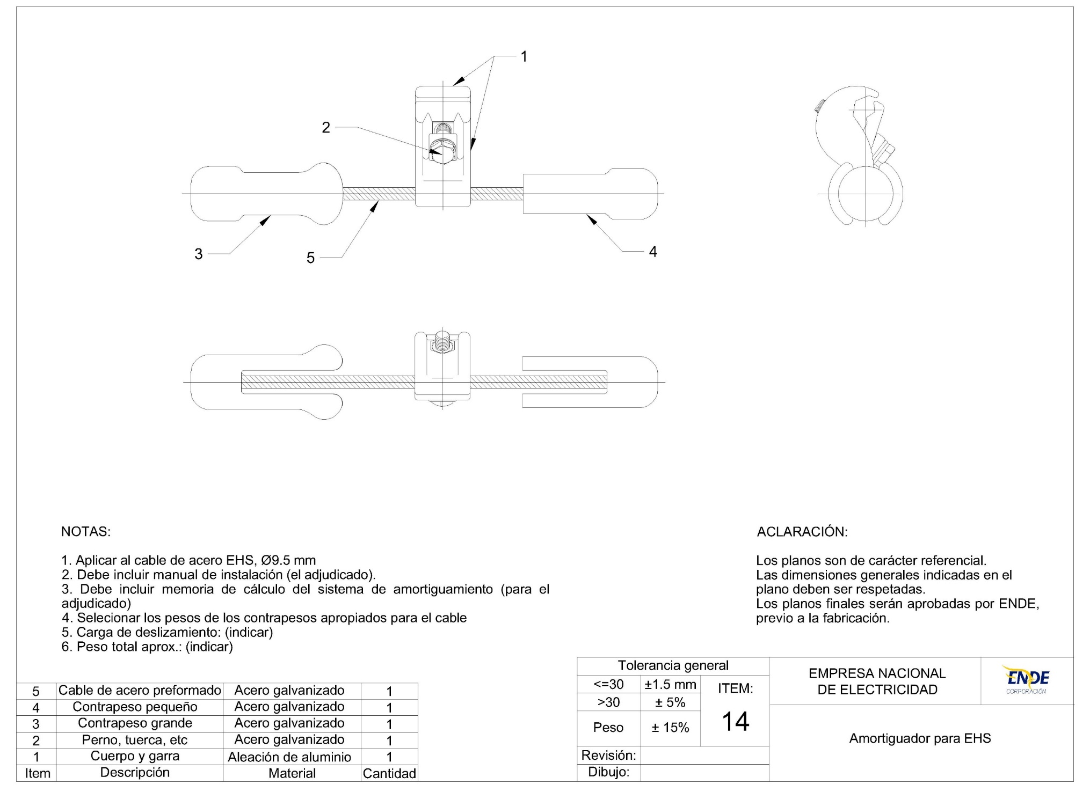
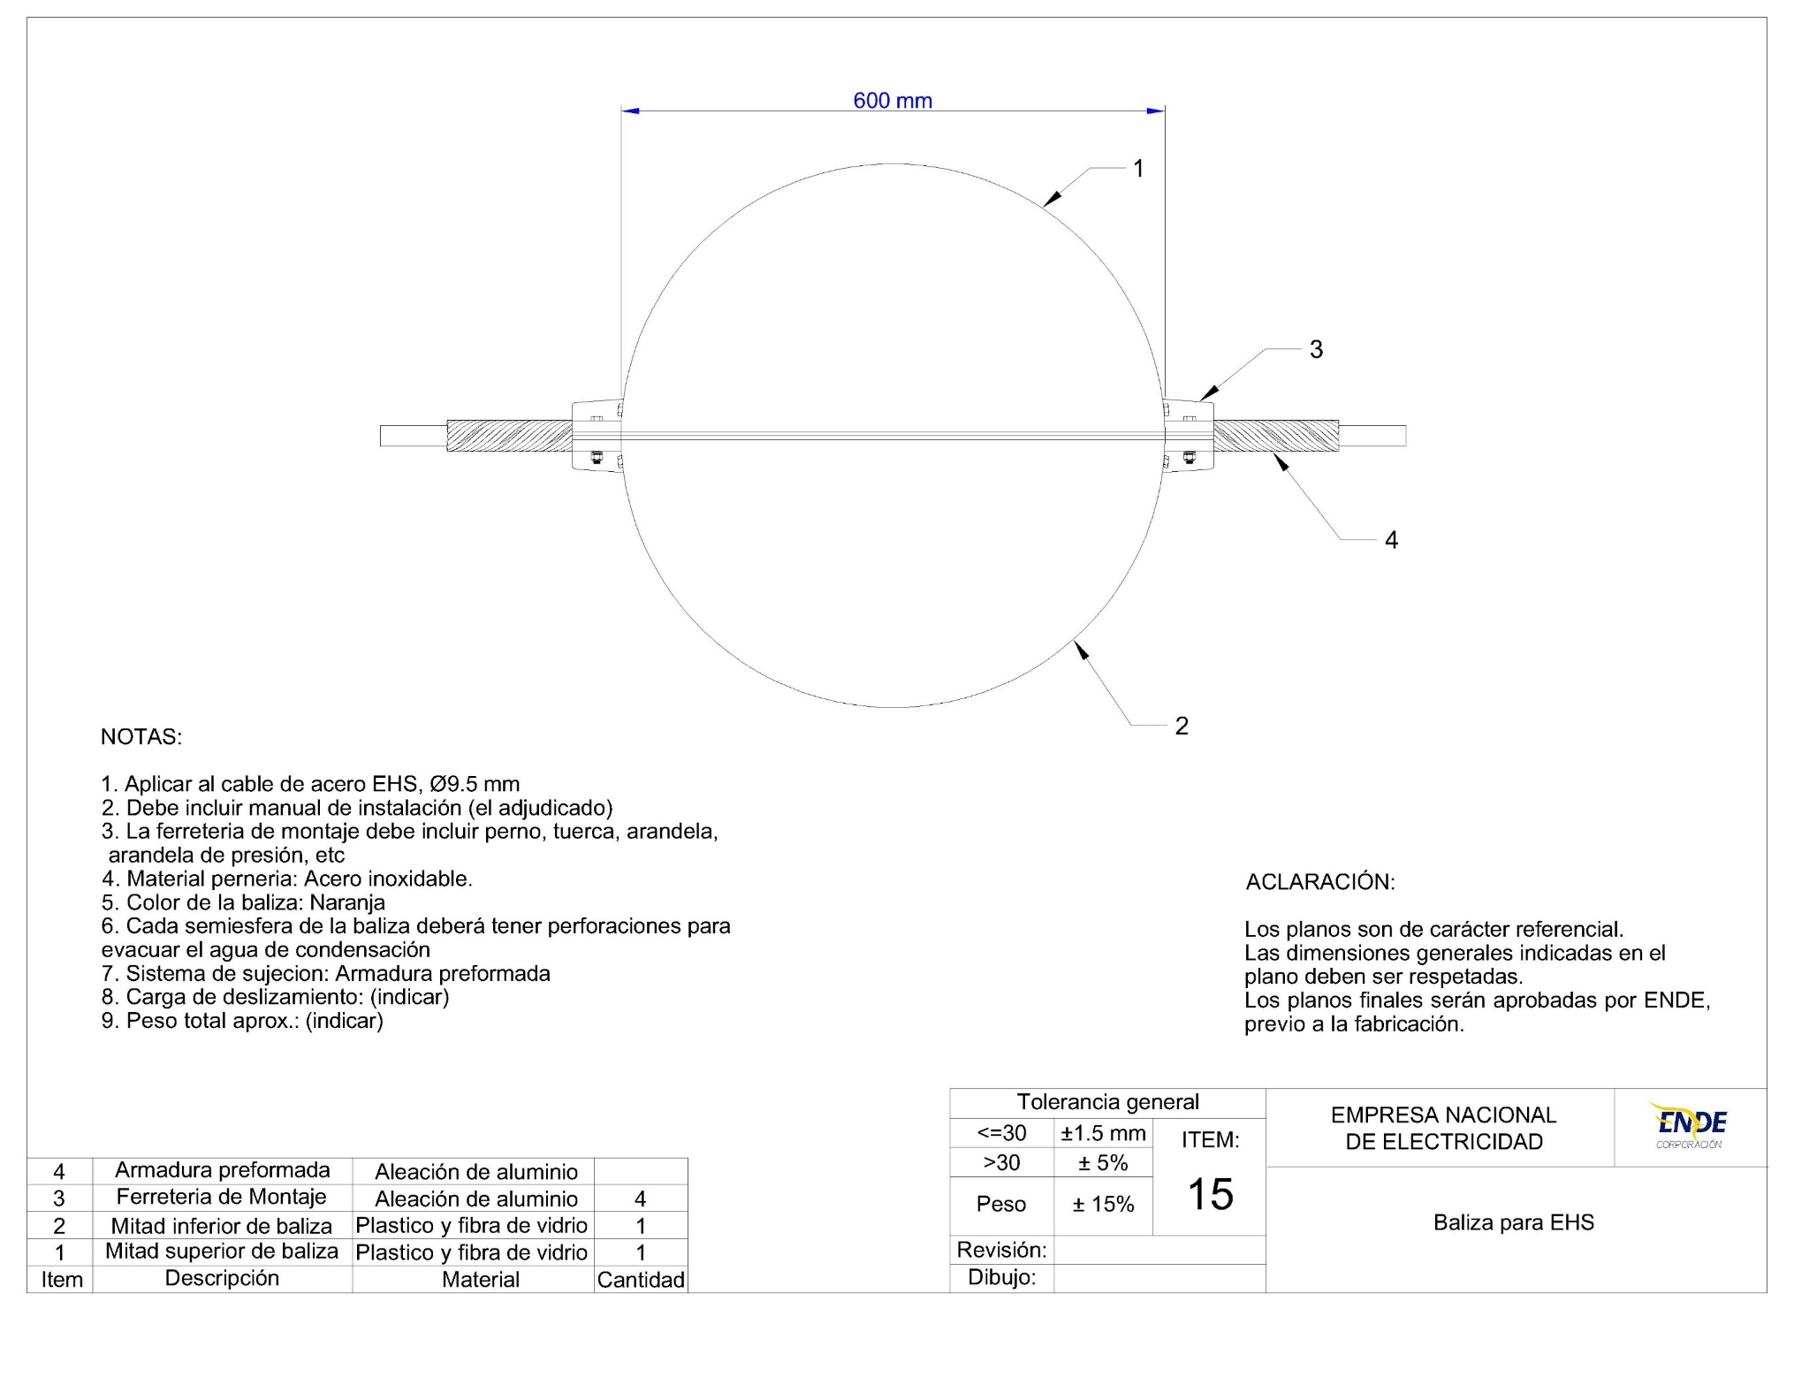
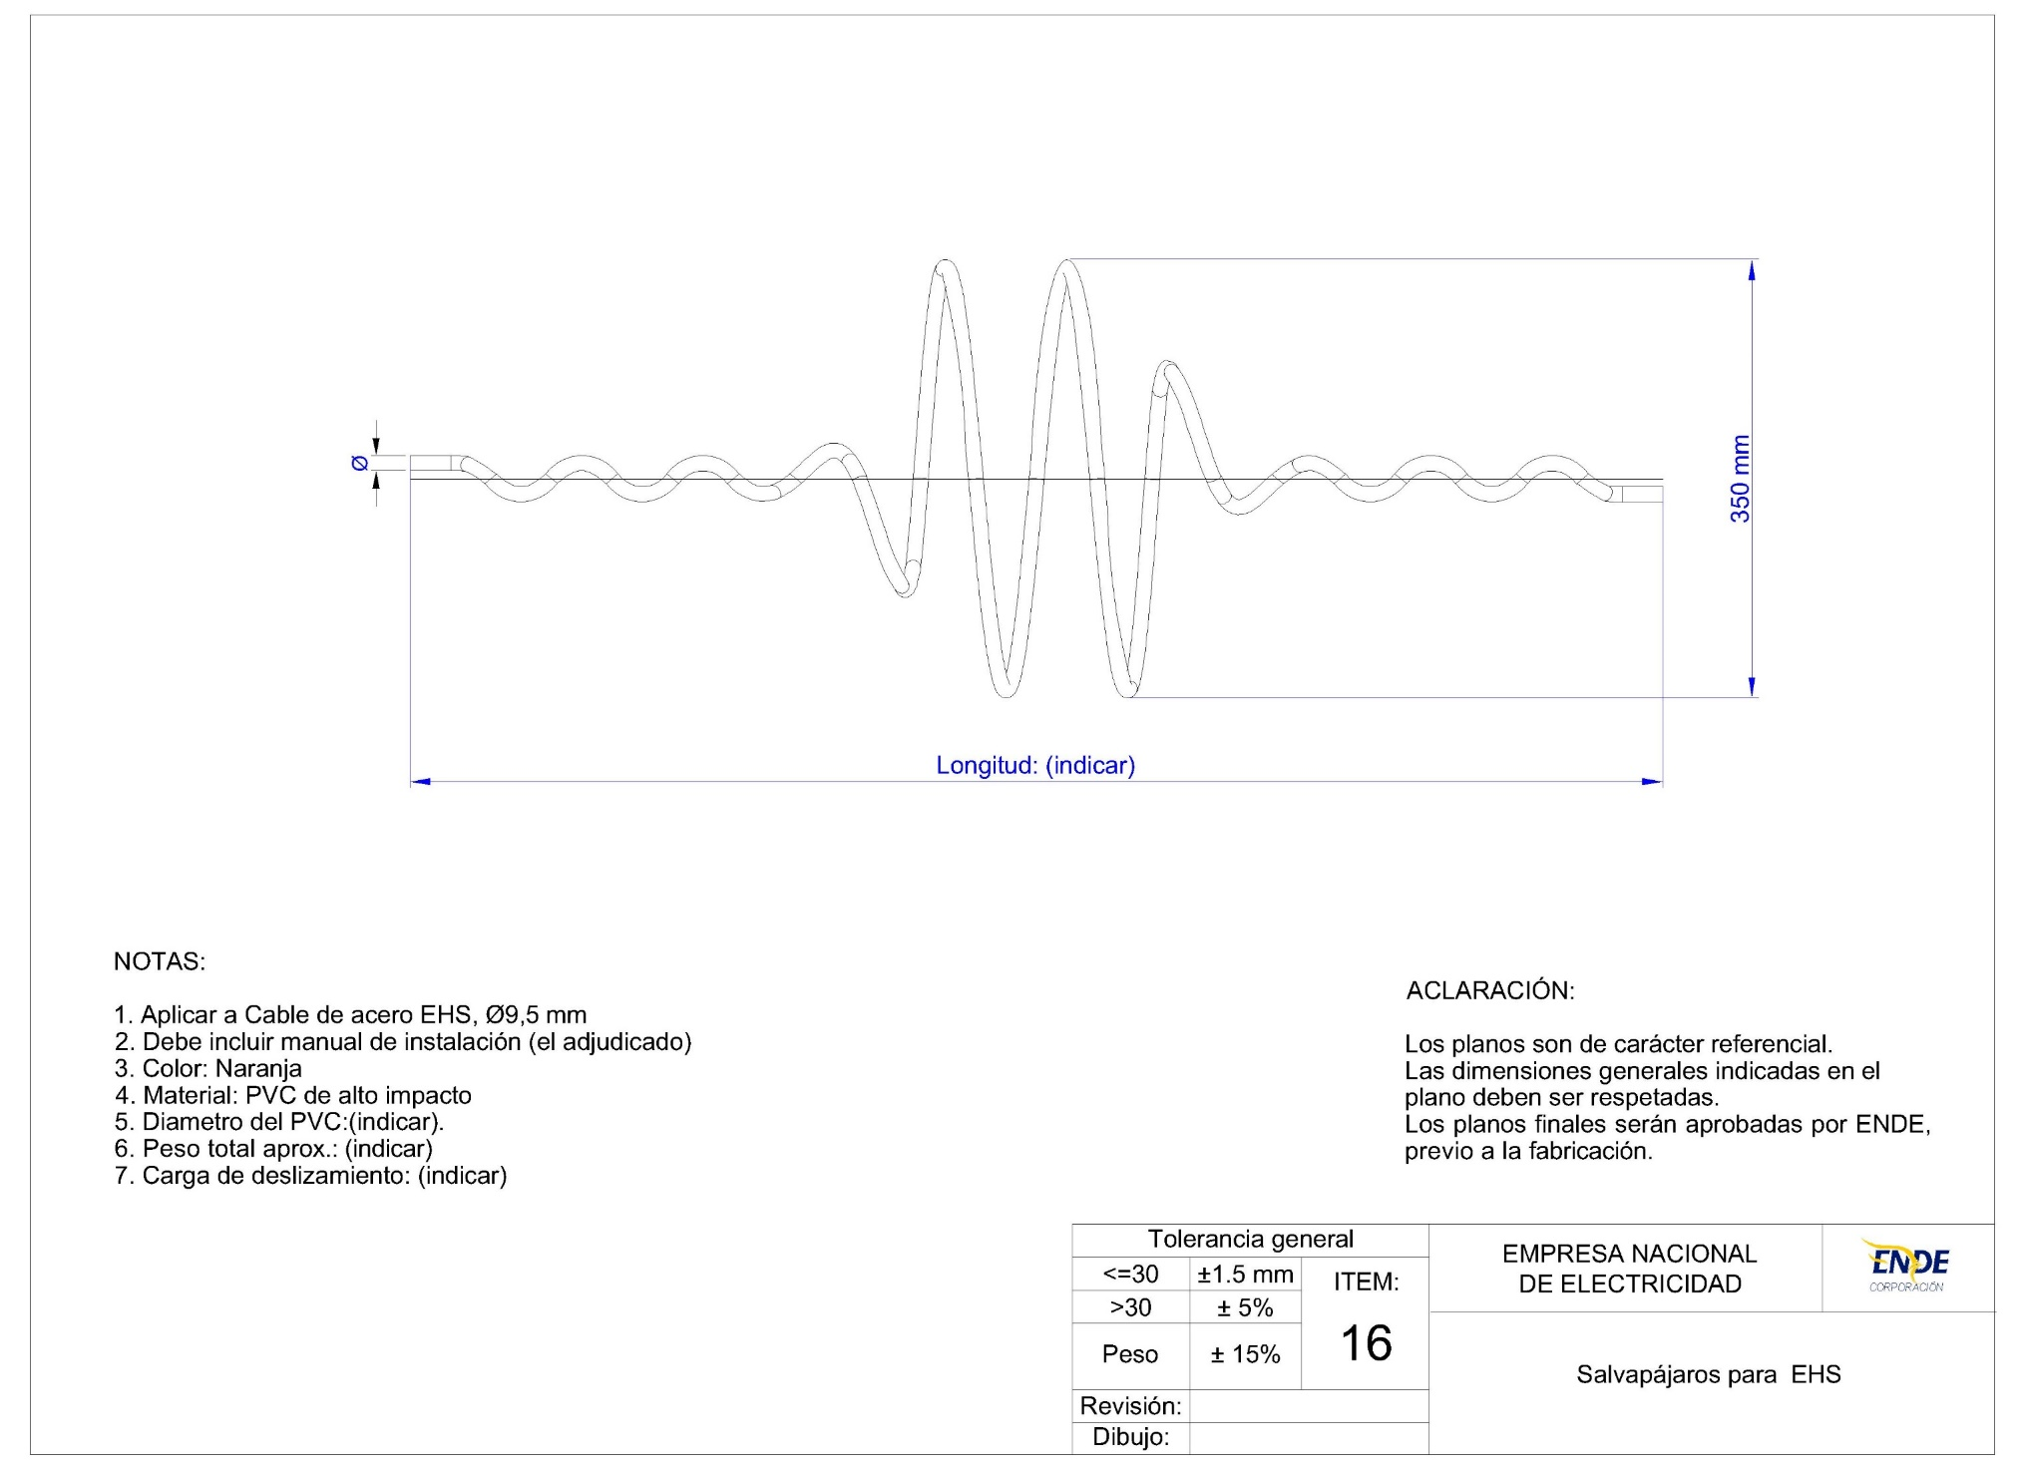
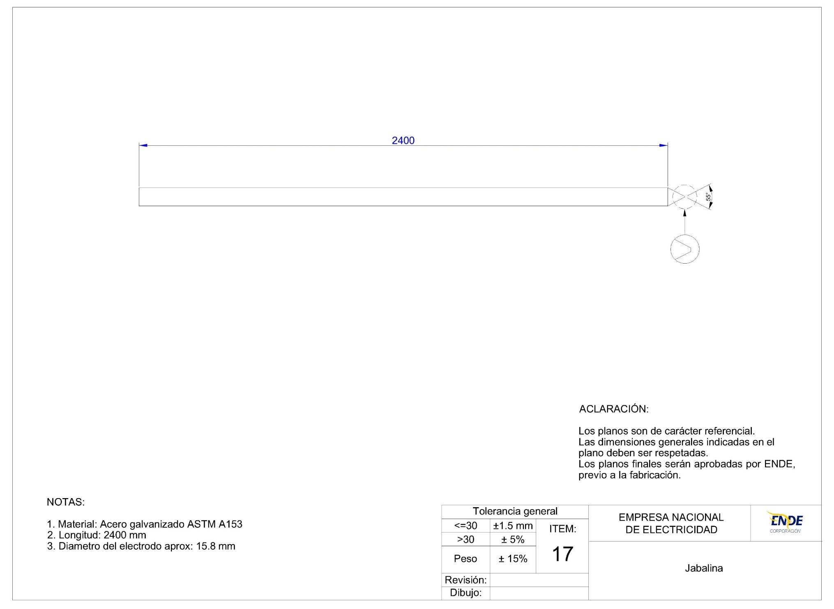
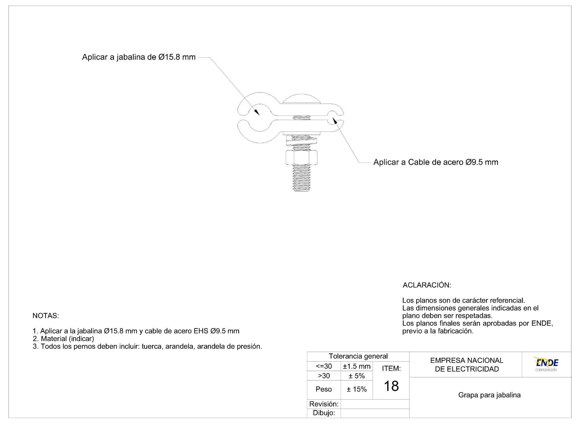
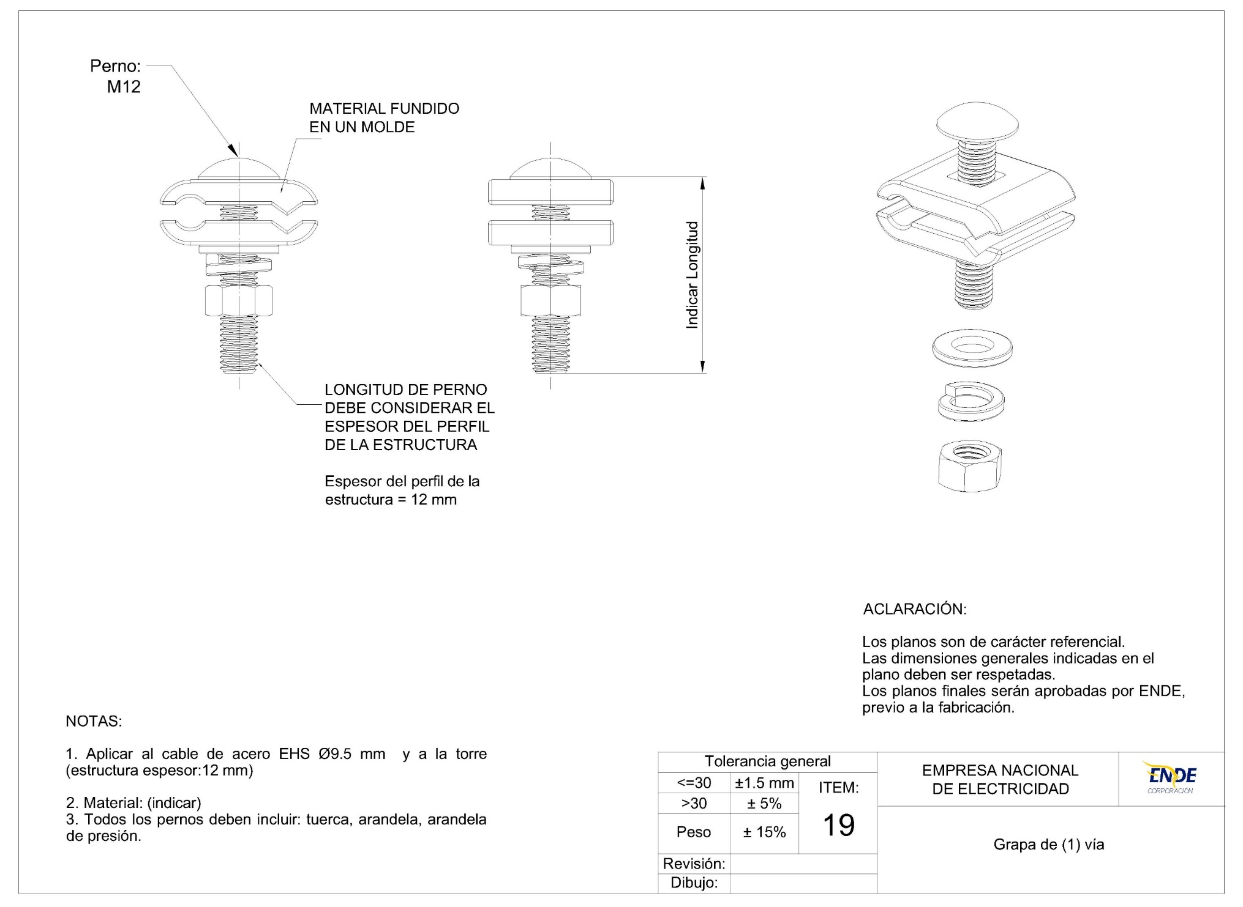
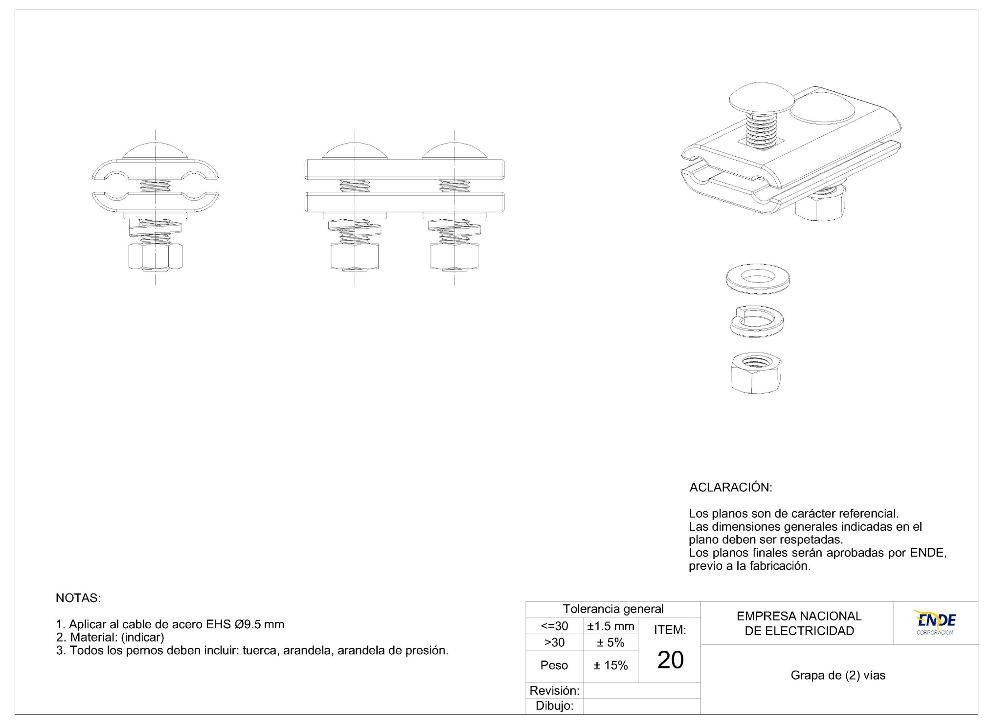

ANEXO B – UBICACIÓN DEL TRAZO DE LA LÍNEA

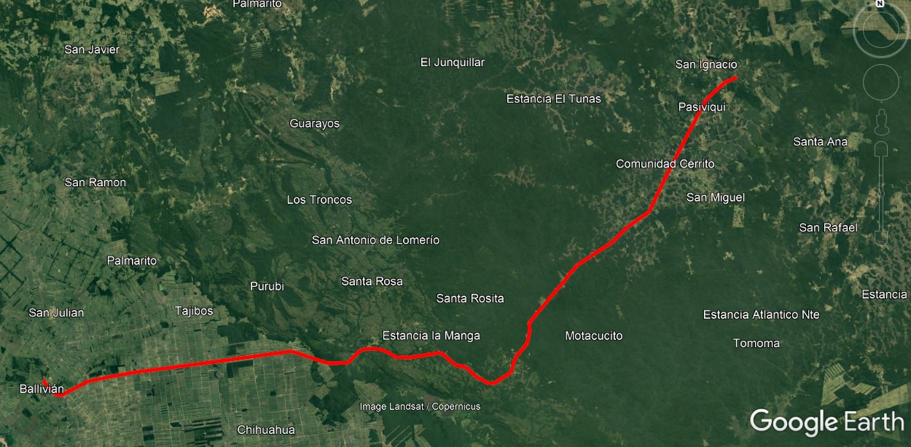
S/E
Los Troncos
S/E
San Ignacio de Velasco

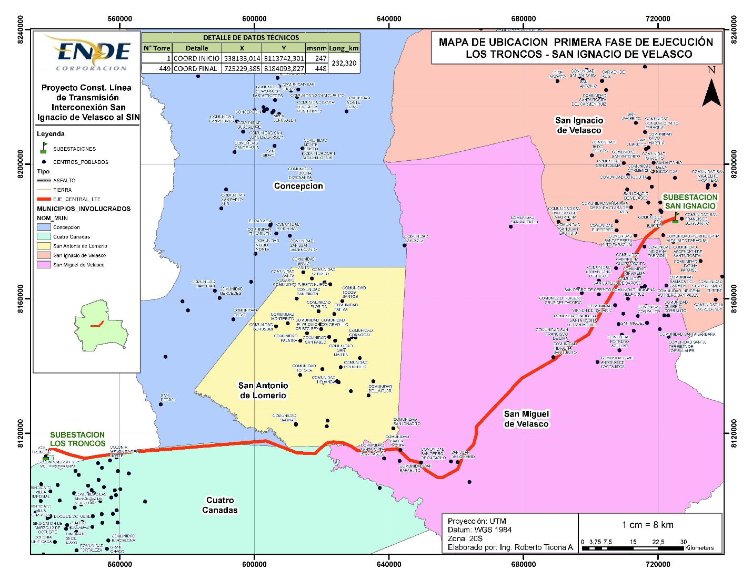

ANEXO C – PLANOS CON DATOS TECNICOS

Nota: Para la evaluación el oferente deberá completar todos los campos requeridos.

LOTE N° 1: FERRETERÍA DE LÍNEA PARA CONDUCTOR ACAR 750 MCM (18/19), CABLE EHS 3/8” Y SISTEMA DE PUESTA A TIERRA

N° | DOCUMENTOS A PRESENTAR  (Plano con datos tecnicos) | PRESENTA/NO PRESENTA  (A ser llenado por el oferente)
ITEM 1 | Cadena de tensión doble D2
ITEM 2 | Cadena de suspensión simple (jumper) J2
ITEM 3 | Cadena de suspensión simple S2
ITEM 4 | Cadena de suspensión simple V2
ITEM 5 | Empalme para ACAR
ITEM 6 | Separador/Amortiguador
ITEM 7 | Contrapesos de 50 kgf
ITEM 8 | Contrapesos de 100 kgf
ITEM 9 | Contrapesos de 200 kgf
ITEM 10 | Salvapájaros para ACAR
ITEM 11 | Conjunto de tensión EHS
ITEM 12 | Conjunto de suspensión EHS
ITEM 13 | Empalme para EHS
ITEM 14 | Amortiguador para EHS
ITEM 15 | Baliza para EHS
ITEM 16 | Salvapájaros para EHS
ITEM 17 | Jabalina
ITEM 18 | Grapa para jabalina
ITEM 19 | Grapa de (1) vía
ITEM 20 | Grapa de (2) vías

Notas:

- El OFERENTE debe presentar en su propuesta los planos con los datos técnicos de los ítems que correspondan.
- El OFERENTE deberá presentar en su propuesta en formato impreso y digital, todos los planos (completos) de cada uno de los ítems ofertados.
- Los planos de referencia se encuentran en el Anexo A.

LOTE N° 2: AISLADORES DE VIDRIO TEMPLADO

N° | DOCUMENTO A PRESENTAR  (Plano con datos tecnicos) | PRESENTA/NO PRESENTA  (A ser llenado por el oferente)
ITEM 1 | Aisladores de vidrio templado

Proyecto Construcción Línea de Transmisión Interconexión San Ignacio de Velasco al SIN
DATOS TÉCNICOS GARANTIZADOS – AISLADORES DE VIDRIO TEMPLADO
N° | DESCRIPCIÓN | UNIDAD | S/PLIEGO | OFERTA  (A ser llenado por el oferente) | OBSERVACIONES  (si correponde)
1 | Características generales
1.1 | Fabricante | - | -
1.2 | Tipo | - | Caperuza - Vástago
1.3 | Clase, según ANSI C.29.2.B | - | 52-5-L
1.4 | Norma elemento | - | ANSI C.29.2.B
1.5 | Norma chaveta | - | IEC 60372
1.6 | Norma cincado sobre caperuza y Vástago | g/m2 | ASTM A153
2 | Materiales
2.1 | Material aislante | - | Vidrio templado
2.2 | Caperuza | - | Fundición maleable o modular cincada/galvanizado en caliente
2.3 | Vástago | - | Acero cincado/acero forjado
2.4 | Chaveta | - | Acero inoxidable
3 | Datos dimensionales
3.1 | Paso | mm | 146
3.2 | Diámetro | mm | 255
3.3 | Línea de fuga | mm | 320
3.4 | Tipo de acoplamiento ANSI C.29.2 | - | Tipo J
4 | Características eléctricas
4.1 | Tensión soportada a frecuencia industrial 50 Hz (en seco) | kV | 80
4.2 | Tensión soportada a frecuencia industrial 50 Hz (bajo lluvia) | kV | 50
4.3 | Tensión soportada a impulso tipo rayo en seco (positiva) | kV | 125
4.4 | Tensión soportada a impulso tipo rayo en seco (negativa) | kV | 130
4.5 | Tensión de perforación a 50 Hz | kV | 130
4.6 | Tensión de ensayo RIV a tierra | kV | 50
4.7 | Máxima Radiointerferencia (RIV) a 1000 kHz | µV | 50
5 | Características mecánicas
5.1 | Resistencia electromecánica | kN | 120
5.2 | Resistencia mecánica a impacto | Nm | 45
5.3 | Prueba rutina | kN | 60
6 | Embalaje
6.1 | Peso neto aproximado por unidad | kg | indicar
6.2 | N° de aisladores en embalaje de caja de madera | - | -

Nota: Se aclara que, en caso de utilizar otras normas se deberá presentar la norma equivalente propuesta, que evidencie que las características tecnicas sean iguales o superiores a las solicitadas en el DDL.

4. Planos o Diseños
Este documento de licitación incluye los siguientes planos y diseños:
LISTA DE PLANOS O DISEÑOS
Plano N° | Nombre del plano o diseño | Propósito
1 | Cadena de tensión doble D2 | Cadena de tensión doble para ACAR  (Anexo A Planos)
2 | Cadena de suspensión simple (jumper) J2 | Cadena de suspensión simple Jumper para ACAR (Anexo A Planos)
3 | Cadena de suspensión simple S2 | Cadena de suspensión simple para ACAR (Anexo A Planos)
4 | Cadena de suspensión simple V2 | Cadena de suspensión simple en V para ACAR (Anexo A Planos)
5 | Empalme para ACAR | Empalme de conductor para ACAR (Anexo A Planos)
6 | Separador/Amortiguador | Separadores de conductor de fase para ACAR (Anexo A Planos)
7 | Contrapesos de 50 kgf | Contrapesos para cadena de suspensión (Anexo A Planos)
8 | Contrapesos de 100 kgf
9 | Contrapesos de 200 kgf
10 | Salvapájaros para ACAR | Salvapájaros para ACAR  (Anexo A Planos)
11 | Conjunto de tensión EHS | Conjunto de tensión para cable de guarda (Anexo A Planos)
12 | Conjunto de suspensión EHS | Conjunto de suspensión para cable de guarda (Anexo A Planos)
13 | Empalme para EHS | Empalme de cables de guarda (Anexo A Planos)
14 | Amortiguador para EHS | Amortiguador para cable de guarda (Anexo A Planos)
15 | Baliza para EHS | Baliza de señalización diurna para cable de guarda (Anexo A Planos)
16 | Salvapájaros para EHS | Salvapájaros para cable de guarda (Anexo A Planos)
17 | Jabalina | Varilla para puesa a tierra (Anexo A Planos)
18 | Grapa para jabalina | Grampa para empalme de Jabalina a cable de puesta a tierra (Anexo A Planos)
19 | Grapa de (1) vía | Grampa de (1) via para sujeción del puesta a tierra y torre (Anexo A Planos)
20 | Grapa de (2) vías | Grampa de (2) vias para empalme de puesta a tierra (Anexo A Planos)

5. Inspecciones y Pruebas

- PRUEBAS E INSPECCIÓN DEL LOTE N° 1: FERRETERÍA DE LÍNEA PARA CONDUCTOR ACAR 750 MCM (18/19), CABLE EHS 3/8” Y SISTEMA DE PUESTA A TIERRA
Esta sección tiene como objetivo, establecer los requerimientos mínimos generales, para la ejecución de pruebas e inspección de los materiales a ser suministrados.
El presente suministro de materiales comprende la EJECUCIÓN DE PRUEBAS TIPO, DE RUTINA Y DE ACEPTACIÓN EN FABRICA.
El PROVEEDOR es enteramente el responsable del diseño y comportamiento satisfactorio de todos los materiales suministrados. Cualquier costo que sea necesario para reemplazar materiales defectuosos o para modificar el diseño será a cargo del PROVEEDOR.
El PROVEEDOR ADJUDICADO deberá presentar su plan de inspección y control de calidad, de forma ordenada y esquematizada, con toda la información relativa a las Pruebas e Inspección que serán desarrollados en todas las etapas que constituyen la fabricación de la ferretería, para cada componente de los conjuntos detallados en las presentes especificaciones.
El plan de inspección, deberá detallar claramente los procedimientos para la ejecución de las pruebas a ser desarrolladas, conteniendo al menos la ejecución de aquellas pruebas enunciadas en estas especificaciones técnicas y aquellas contenidas en las normas técnicas de referencia.
Otros ensayos no contenidos en las normas técnicas, pero que fueran habituales, también deberán ser realizados.
El plan de inspección y control de calidad, los procedimientos a ser utilizados en las pruebas y las instalaciones donde serán realizados, deberán ser aprobados por el CONTRATANTE en una fecha anterior a la ejecución de estas pruebas.
Para la ejecución de las pruebas que requieran la participación de INSPECTORES representantes del CONTRATANTE, el PROVEEDOR deberá comunicar al CONTRATANTE con por lo menos veinticinco (25) días calendario de anticipación a la fecha en que los materiales estarán listos para la inspección y pruebas.
Las fechas para la realización de las pruebas deberán ser fijadas con el objetivo (siempre que sea posible) de coincidir con la totalidad de pruebas a ser ejecutadas.
A partir de la notificación de la fecha programada para la ejecución de pruebas en fabrica, el CONTRATANTE, tendrá un plazo de cinco (5) días hábiles para comunicar al PROVEEDOR la lista de INSPECTORES que estarán presentes en las pruebas FAT o eventualmente fijar otra fecha para la inspección.
Para la ejecución de las pruebas, los equipos utilizados por el proveedor, estarán sujetos a verificación del INSPECTOR.
Los gastos relativos al material de laboratorio y todo lo requerido para la ejecución de todas las pruebas solicitadas, el personal para la ejecución de pruebas y la cantidad de muestras consideradas, correrán por cuenta del PROVEEDOR. En el caso de rechazo del lote ensayado, todo lo mencionado anteriormente deberá ser repuesto por el PROVEEDOR sin costo para el CONTRATANTE.
Los gastos de transporte, pasajes aéreos, gastos de estadía, viáticos y otros requeridos para la participación de los INSPECTORES en las pruebas a ser ejecutadas, serán cubiertos por la CONTRATANTE. En caso de falla de la prueba o las pruebas, todos los costos de pasajes aéreos, gastos de estadía, viáticos y otros necesarios para la reprogramación de la prueba o las pruebas, deberán ser cubiertos por el PROVEEDOR.
El PROVEEDOR deberá considerar la participación de dos (2) INSPECTORES representantes del CONTRATANTE para cada una de las pruebas donde se especifica la participación de estos INSPECTORES y que esta detallado en estas especificaciones.
A criterio del CONTRATANTE, las pruebas se realizaran con o sin la presencia de los INSPECTORES representantes del CONTRATANTE.
La presencia o ausencia de los INSPECTORES del CONTRATANTE durante cualquier fase de fabricación y/o recepción de material, no exime la plena y total responsabilidad del PROVEEDOR en lo referente al cumplimiento de normas y especificaciones previstas, ni invalida cualquier posible reclamo futuro a causa de la existencia de material inadecuado, defectuoso o vicio oculto que se detectase posteriormente.

Pruebas Solicitadas
Para el presente suministro son requeridas TODAS LAS PRUEBAS TIPO (TYPE TEST), PRUEBAS DE RUTINA Y PRUEBAS DE ACEPTACION EN FABRICA (FAT).
Toda la ferretería, aisladores, conductor y otros necesarios para las pruebas deberán ser provistos por el PROVEEDOR.
Las pruebas a realizarse deberán ser ejecutadas en los elementos y al conjunto de piezas que componen las cadenas.
Las pruebas solicitadas son todas las indicadas en la Norma IEC 61284, Requirement and test for fittings.

Pruebas en Ferreteria
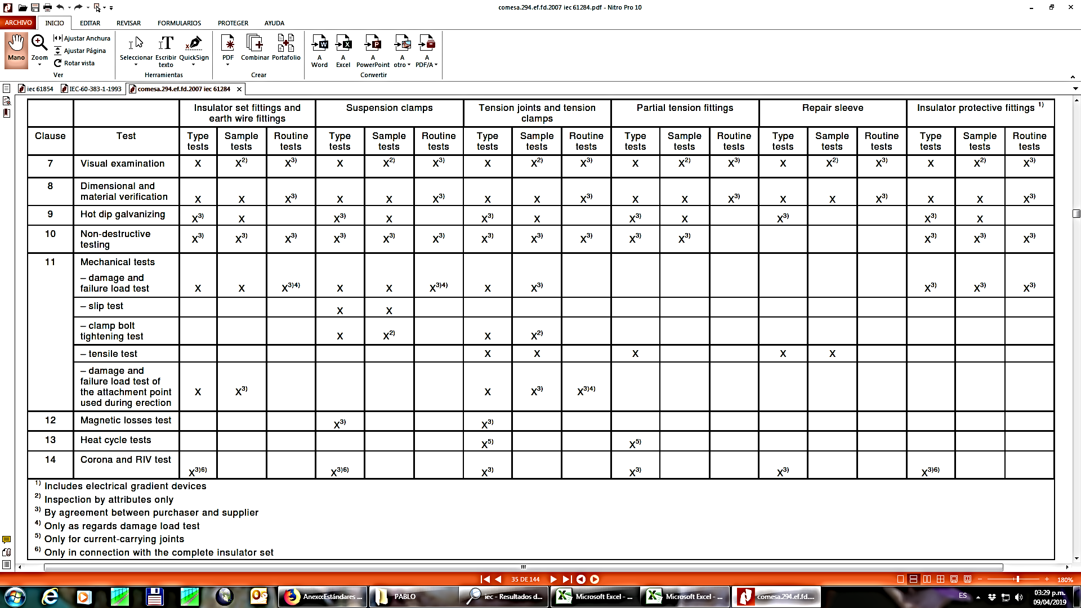

Se deben realizar TODOS los ensayos de PRUEBAS TIPO.
Se debe emitir el reporte de Pruebas con el denominativo TYPE TEST.
Requerido por el Propietario
Requerido
Requerido
Requerido
Requerido
Requerido
El fabricante deberá ejecutar TODAS las pruebas correspondientes a:
- Pruebas TIPO (TYPE)
- Pruebas de Rutina
- Pruebas de Muestreo (FAT)
Posteriormente presentar las certificaciones correspondientes indicando que las pruebas efectuadas en la ferretería a ser suministrada en este proceso aprobaron todas las pruebas realizadas.

Respecto a las notas, se solicita se cumplan todas las opciónes indicadas.
La aprobación de los ensayos mecánicos se realizará por el método de ensayos por variables.
Además se deberá realizar el ensayo de arco de potencia, al cual deberán tener los siguientes resultados:
- No deberán presentar daños en las cadenas ni rotura.
- La carga de rotura no deberá reducirse a menos del 90% del valor garantizado para los conjuntos de anclaje y 60% para conjuntos de suspensión.
- Los anillos y raquetas no deberán sufrir deformaciones.
- Las armadura no deberán presentar daños que requieran sustitución.
- No deberan existir fijaciones en los puntos vitales de la cadena como son pines, rotulas, grapas, etc.
Para los separadores amortiguadores tambien son requeridas todas las pruebas tipo, pruebas de muestreo y pruebas de rutina. Las mismas deben ser de acuerdo a lo especificado en la norma: IEC 61854 Requirement and test for spacers
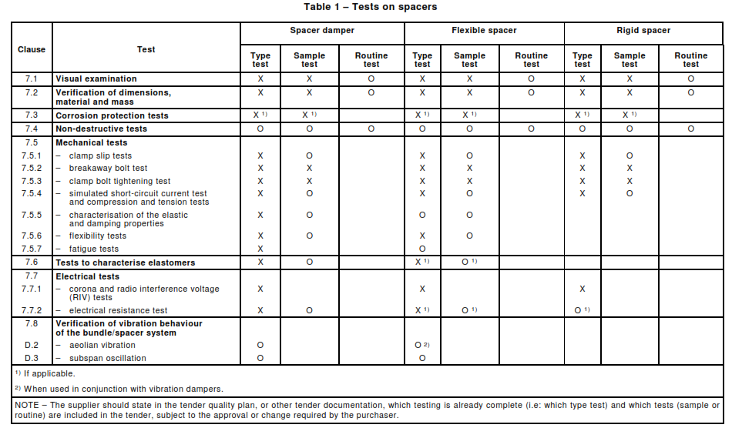
Todas las pruebas “X” y opcionales “O”, son requeridas.

Pruebas Tipo
- Todas las pruebas TIPO deberán ser supervisadas por la CONTRATANTE, dando su conformidad y aceptación.
- Todos los reportes de PRUEBAS TIPO satisfactorios deberán ser entregados al CONTRATANTE, previo al envío del suministro.
- Las pruebas se realizaran en base a la norma IEC 61284, completas para obtener el reporte con el denominativo de PRUEBAS TIPO.
- Las pruebas TIPO deberán ser ejecutadas en un laboratorio independiente del fabricante o del proveedor, el laboratorio debe ser ampliamente reconocido por su calidad.

Pruebas de Rutina
Todas las pruebas de rutina indicadas en la Norma IEC 61284 deberán ser realizadas.
Además, al momento de la inspección, se deberá contar con lo siguiente:
- Registros de materia prima
- Comprobación química de la materia prima empleada
- Dureza del material
- Control de proceso de soldadura
- A solicitud del contratante se podrán solicitar registros de metalografía del material (tanto acero como aluminio) cumpliendo estándares de calidad y que garanticen la distribución homogénea de los esfuerzos, y certificados de materia prima (de primera fusión) y que tengan distribuciones de grano según normas ISO.
- Todos los reportes de PRUEBAS DE RUTINA satisfactorias deberán ser entregados al CONTRATANTE, previo al envío del suministro.

Pruebas de Aceptación en Fábrica - Muestreo
- Todas las pruebas de indicadas en la norma IEC 61284 deben ser realizadas por el Fabricante para asegurar la calidad del producto.
- La selección de los elementos de prueba será al azar por muestreo
- Todos los reportes de PRUEBAS DE ACEPTACION EN FABRICA satisfactorios deberán ser entregados al CONTRATANTE, previo al envío del suministro.
Se deberá elaborar un informe de pruebas, en el cual se adjuntaran todos los Reportes de Pruebas realizadas. Asi mismo, se elaborara un acta de aceptación adjuntando la citada documentación, los cuales deberán estar a satisfación de ENDE.

Consideraciones adicionales

Para ensayos de Cargas de Rotura y deformación
La carga de rotura es la máxima carga que puede ser aplicada al conjunto o componente sin que ocurra una ruptura de la pieza.
La carga de deformación es la carga que puede ser aplicada sin que ocurra: una deformación permanente (1 mm/dm en piezas sometidas a flexión y 1 mm en las piezas sometidas a corte o cizallamiento), deformaciones que impidan el montaje de las piezas o desprendimiento de la protección anticorrosiva. Esta carga debe ser igual o mayor a 66% de la carga de rotura.
Las cargas de ensayo deben ser aplicadas a las piezas en la misma manera y dirección que en condiciones reales de instalación.
Después de retirada la carga los conjuntos ensayados no deben presentar ninguna presencia de rajaduras y deberá ser posible desmontar los conjuntos manualmente.

Ensayo de cargas verticales en grapas de suspensión
Las cargas límites de deformación y rotura deben ser mantenidas 5 minutos antes de ser retiradas.
La longitud de los cables para las pruebas debe ser mínimamente 10 metros. En caso que el Propietario no cuente con el cable para prueba este deberá ser proporcionado por el fabricante.

Para ensayos en chavetas
Las chavetas deberán ser ensayadas al doblamiento con un radio de curvatura de acuerdo a normas IEC 60120.
Las chavetas deben soportar una fuerza de 5 kg a 50 para realizar el destrabamiento.
Las chavetas de los aisladores deberán ser ensayadas por el método Rockwell. El acero inoxidable deberá tener dureza Rockwell B88 a C30.

Para ensayos eléctricos
Todas las cadenas de aisladores, tubos o conductores requeridos para los ensayos deberán ser provistas por el PROVEEDOR. Los tubos deberán tener el diámetro del conductor ±5%. La longitud mínima deberá ser de 10 metros.
Se deberán registra las condiciones de temperatura, humedad y presión atmosférica.

Criterios de aceptación y rechazo del lote N° 1

Aceptación
La aceptación de los BIENES por parte del INSPECTOR representante del CONTRATANTE o la dispensa en la inspección y ensayos, no eximirá al PROVEEDOR de su responsabilidad de proveer los BIENES de acuerdo al Contrato y las Especificaciones Técnicas, ni invalidara o comprometerá cualquier reclamo que el CONTRATANTE pueda hacer basado en la existencia de material inadecuado o defectuoso durante el periodo de garantía. El acompañamiento de la fabricación y la realización de ensayos de inspección, no liberan al PROVEEDOR de la responsabilidad de realizar la corrección de defectos que sean constatados durante el periodo de garantía.

Rechazo
El rechazo de material, en virtud de fallas en los ensayos (Tipo y/o Aceptación en Fabrica - Muestreo) o disconformidad con el Contrato o con las presentes Especificaciones Técnicas, no eximen al PROPONENTE de su responsabilidad en atender la provisión en el cronograma y plazo previstos. El rechazo de material no podrá motivar ampliación en el plazo de entrega.

En caso de rechazo en las Pruebas Tipo y/o en las Pruebas de Aceptación en Fabrica - Muestro, el PROPONENTE deberá efectuar nuevamente las pruebas indicadas en las especificaciones técnicas, además, a partir de esta situación en adelante, todos los gastos (pasajes, alimentación y vivienda) requeridos para el envió de los inspectores del CONTRATANTE al Laboratorio y/o Fábrica, serán asumidos en su totalidad por el PROPONENTE.

- PRUEBAS E INSPECCIÓN DEL LOTE N° 2: AISLADORES DE VIDRIO TEMPLADO
Ensayos del aislador ofertado deberán ser conforme lo especifican las recomendaciones de la ANSI o IEC.

Pruebas Tipo
Las pruebas tipo, son destinadas a verificar el diseño de los aisladores y serán realizados sobre unidades retiradas preferentemente, del primer lote bajo la presencia de los INSPECTORES.
- Tensión de flameo a baja frecuencia en seco
- Tensión de flameo a baja frecuencia en húmedo
- Tensión crítica de flameo al impulso positivo
- Tensión crítica de flameo al impulso negativo
- Carga de ruptura mecánica (vidrio)
- Tensión de perforación
- Corona
- Dimensiones y características, incluido distancia de fuga
- Onda perforante - CIGRE
- Termomecánico – IEC 60575
Los ensayos descritos no excluyen o limitan a la ejecución de otros ensayos descritos por las normas de referencia, que aseguren la calidad igual o superior a los productos ofertados en base a las características garantizadas y los criterios o normas aplicables en la propuesta del PROVEEDOR.
Los siguientes ensayos deberán ser acreditados por el Fabricante con certificados que justifiquen haberse efectuado sobre aisladores del mismo tipo eléctrico y mecánico que los ofertados. De no ser presentado lo citado, se podría desestimará la oferta.
- Tensión soportada de impulso 1,2/50 µs, en seco, positiva.
- Tensión soportada de frecuencia industrial de 50 Hz, bajo lluvia.
- Nivel RIV.

Pruebas de Rutina
Se entiende como pruebas de rutina, a las pruebas que eliminan los elementos defectuosos y serán realizados en la totalidad de los aisladores del lote y deberán formar parte del control de calidad del fabricante, asimismo, estas pruebas podrán ser corroboradas por los INSPECTORES, por medio de pruebas sobre muestras aleatorias del lote.
Por consiguiente, el fabricante elaborará el Manual de Calidad con que verificará su producto, el cual deberá responder a las normas ISO 9001 de calidad.

Pruebas de Aceptación en Fábrica – Muestreo
Destinadas a verificar la calidad y uniformidad de la fabricación y montaje de los aisladores y serán realizados sobre muestras de todos los lotes de material.
- Revisión Visual
- Verificación dimensional y sistema de cierre.
- Perforación
- Ensayo térmico
- Impulso con onda de frente escarpado
- Nivel RIV (radiointerferencia de voltaje)
- Resistencia mecánica y electromecánica
- Cincado
- Impacto
El fabricante deberá proporcionar a los INSPECTORES, todos los medios necesarios, a fin de permitir verificar que el material está siendo suministrado de acuerdo con las presentes especificaciones y las normas de referencia.
El ensayo de impulso con onda de frente escarpado, se llevará a cabo sobre DIEZ (10) unidades, bajo las condiciones prescriptas en las cláusulas 18 y 19 de la norma IEC 60383.
Los ensayos se realizarán sobre unidades seleccionadas al azar de los suministros presentados para su aceptación y de acuerdo al muestreo indicado por IEC 60591.
El fabricante deberá someter a aprobación del Contratante su “Plan de Inspección”, el cual deberá contemplar la realización de todos los ensayos descritos.
El laboratorio para la realización de los ensayos de tipo deberá declararse en la propuesta y estará sujeto a la aprobación del Contratante. Si el Contratante no lo aceptara deberán proponerse otros laboratorios, sin modificación en los precios cotizados.

Criterios de aceptación y rechazo del lote N° 2

Aceptación
La aceptación de los BIENES por parte del INSPECTOR representante del CONTRATANTE o la dispensa en la inspección y ensayos, no eximirá al PROVEEDOR de su responsabilidad de proveer los BIENES de acuerdo al Contrato y las Especificaciones Técnicas, ni invalidara o comprometerá cualquier reclamo que el CONTRATANTE pueda hacer basado en la existencia de material inadecuado o defectuoso durante el periodo de garantía. El acompañamiento de la fabricación y la realización de ensayos de inspección, no liberan al PROVEEDOR de la responsabilidad de realizar la corrección de defectos que sean constatados durante el periodo de garantía.

Rechazo
El rechazo de material, en virtud de fallas en los ensayos o disconformidad con el Contrato o con las presentes Especificaciones Técnicas, no eximen al PROVEEDOR de su responsabilidad en atender la provisión en el cronograma previsto, ni que este hecho motive ampliación en el plazo de entrega.

El monto de la Fianza debe expresarse en la moneda del País del Comprador o en una moneda internacional de libre convertibilidad.

